|  |
| --- |
| Renske Weeda  4 augustus 2025 |

|  |
| --- |
|  |
| *Computerarchitectuur* |
| Domein E1 |



**Draaiboek online leerlijn**

Inhoud

Overzichtspagina 7

Introductietekst 7

Planning 7

H1 Het drielagenmodel 10

1.1 Het drielagenmodel aan de hand van een voorbeeld 11

Opdracht 1: De lagen van een apparaat 13

Opdracht 2: Volgorde van de drie lagen 14

Opdracht 3: Diensten 14

1.2 Interfaces: Communicatie tussen de lagen 15

1.2.1 Application Programming Interfaces (API’s) 16

Opdracht 4: Een Wii-controller 17

Opdracht 5: Verken de microfoon van de Micro:Bit 18

Opdracht 6: Zoek zelf een Micro:Bit API-functie 19

Waarom zijn API’s belangrijk? 19

Opdracht 7: 20

Opdracht 8: 20

Opdracht 9: 20

1.2.2 Drivers 21

Opdracht 10: Drivers en het besturingssysteem 22

Opdracht 11: Begrippen koppelen 22

1.3 Belang van de lagen 24

Veiligheid en betrouwbaarheid 24

Onafhankelijkheid en flexibiliteit 25

Ontwerpers en programmeurs 25

Opdracht 12: Het nut van het drielagenmodel 26

Opdracht 13: Veranderingen in één laag 26

H2: de fysieke laag 28

Wat moet je kennen en kunnen na dit hoofdstuk? 29

2.1 Von Neumann-architectuur aan de hand van een voorbeeld 30

2.2 Von Neumann-architectuur 30

De fetch–decode–execute-cyclus 31

Bekijk de video 32

Opdracht 1: Kenmerk van de Von Neumann-architectuur 32

Opdracht 2: Het nut van het intern geheugen (RAM) 32

Opdracht 3: Bij welk onderdeel hoort dit? 33

Opdracht 4: Fetch–Decode–Execute 33

2.3 Componenten in de fysieke laag en hun functies 34

Processor (CPU) 36

Moederbord 37

Intern geheugen 37

Opslaggeheugen 38

Grafische chip (GPU) 40

Opdracht 5: Koppel de juiste functie met het juiste onderdeel 40

Opdracht 6: SSD en HDD 41

Opdracht 7: Fotografeer en label 41

Opdracht 8: kapotte bewegingssensor 42

2.4 Samenwerking tussen componenten in de fysieke laag 43

Opdracht 9: Meerkeuzevraag 44

Opdracht 10: Zet in de juiste volgorde 44

Opdracht 11: Samenwerking RAM en processor 45

Opdracht 12: Beschrijf hoe onderdelen in de fysieke laag samenwerken 45

Opdracht 13: Kies een moederbord 46

2.5 Diensten van de fysieke laag aan andere lagen 48

Opdracht 14: Koppel het onderdeel aan de dienst 49

Opdracht 15: Zonder opslaggeheugen 50

Opdracht 16: Spotify en de fysieke laag 50

Opdracht 17: Waar of niet waar? 50

Android 52

API 52

App 52

Besturingssysteem 52

Camera 52

ChromeOS 52

Cloudopslag 53

Connectoren 53

Drielagenmodel 53

Drivers 53

Fetch-decode-execute 53

Firmware 53

GUI 53

Hardware 53

Hardware interfaces 54

HDD 54

Interfaces 54

Intern geheugen 54

Invoer 54

iOS 54

Linux 54

Lokaal programma 54

macOS 54

Modem 55

Moederbord 55

Netwerktoepassing 55

Processor 55

RAM 55

ROM 55

Sensor 55

Server 55

SSD 56

System-on-a-chip (SOC) 56

Touchscreen 56

Uitvoer 56

Von Neumann-architectuur 56

Windows 56

Draaiboek

Dit document bevat het aangepaste draaiboek voor de online leerlijn in het nieuwe platform CTI (app.dwo.nl/cti) voor klas 5 voor de module E1: Architectuur.

Dit draaiboek bevat de lesstof voor de module E1 inclusief opdrachten, quiz en eindopdracht.

Bij de lay-out van dit document is het invoeren van de informatie op het online platform van REACT-EU leidend dat in het onderstaande overzicht wordt uitgewerkt.

# Overzichtspagina

## Introductietekst

In deze module gaan we het hebben over computerarchitectuur. Dat betekent dat we gaan kijken hoe een computer er aan de binnenkant uitziet. Daarbij hebben we het niet alleen over de hardware, maar ook over het besturingssysteem en de software die je als gebruiker gebruikt.

We gaan stap voor stap ontdekken hoe deze lagen samenwerken en hoe ze ervoor zorgen dat jouw computer, telefoon of ander digitaal apparaat doet wat jij wilt.

* In hoofdstuk 1 leer je hoe de samenwerking van componenten in een digitaal apparaat beschreven kan worden met behulp van het **drielagenmodel**, waarbij elke laag een eigen taak heeft. Je maakt ook kennis met interfaces, zoals API’s en drivers, die communicatie mogelijk maken tussen verschillende onderdelen van een computer.
* In hoofdstuk 2 richten we ons op de **fysieke** **laag**. Je leert welke hardwarecomponenten hierbij horen en wat hun functie is. Daarnaast leer je hoe je de werking van een computer kunt beschrijven aan de hand van de Von Neumann-architectuur.
* In hoofdstuk 3 behandelen we de **logische** **laag**. Deze laag bestaat uit het besturingssysteem. Je leert welke taken een besturingssysteem uitvoert en wat de verschillen zijn tussen de bekendste besturingssystemen.
* In hoofdstuk 4 gaan we in op de **toepassingenlaag**. Deze laag omvat de programma’s (of apps) die de gebruiker gebruikt. We bespreken ook het verschil tussen lokale programma’s en netwerktoepassingen.
* We sluiten dit subdomein af met een Praktische Opdracht waarin je je eigen computer samenstelt. Je onderzoekt de mogelijkheden en maakt een weloverwogen keuze uit de onderdelen waaruit een computer bestaat. Een relevante en zinvolle opdracht waar je nu of later zeker iets aan zult hebben.

De lesstof is ontworpen en samengesteld voor Co-Teach Informatica door Renske Weeda en Rachel Baan op lesmateriaal van Informatica-Actief en de oudere module die is samengesteld door Rachel Baan van TU Delft en Ingrid Breymann van Universiteit Twente.

## Planning

|  |  |  |
| --- | --- | --- |
| **Week** | **Lessstof** | **Gedaan** |
| **1** | H1 Het drielagenmodel  H2 De fysieke laag  Quiz 1 |  |
| **2** | H3 De logische laag  H4 De toepassingenlaag |  |
| **3** | PO Stel je eigen computer samen |  |

Hoofdstuk 1. Het drielagenmodel

# 

# H1 Het drielagenmodel

Computers zijn er in allerlei soorten. Denk aan desktops en laptops, maar ook tablets en smartphones zijn computers. Laten we eens inzoomen op een smartphone: Het belangrijkste op je smartphone vind jij misschien de *apps*. Maar behalve deze *software* zit een smartphone boordevol *hardware*: de camera, het scherm, geheugen, een processor en allerlei chips voor de communicatie.

Verschillende apps op een smartphone maken gebruik van bijvoorbeeld de camera. Maar zo’n app gebruikt de camera niet rechtstreeks. Alleen het besturingssysteem (Android of iOS) kan de camera aansturen. Apps gebruiken de camera dus via het *besturingssysteem*.

Er zijn ook digitale apparaten met heel andere soorten hard- en software. Denk bijvoorbeeld aan de computers in een auto, op de terminal van een vliegveld, toegangspoortjes in het OV, zelfscankassa’s, brandmelders en verkeerslichten. Ondanks dat die apparaten heel verschillend zijn, is er een overeenkomst in de manier waarop de hardware en software van die apparaten met elkaar samenwerken.

Hoe zorg je er nu voor dat al die verschillende soorten hard- en software goed met elkaar samenwerken? Het trucje is om die samenwerking te structureren in drie zogenoemde ‘lagen’. Elke laag heeft een eigen taak. Je zult leren dat dit heel veel voordelen heeft.

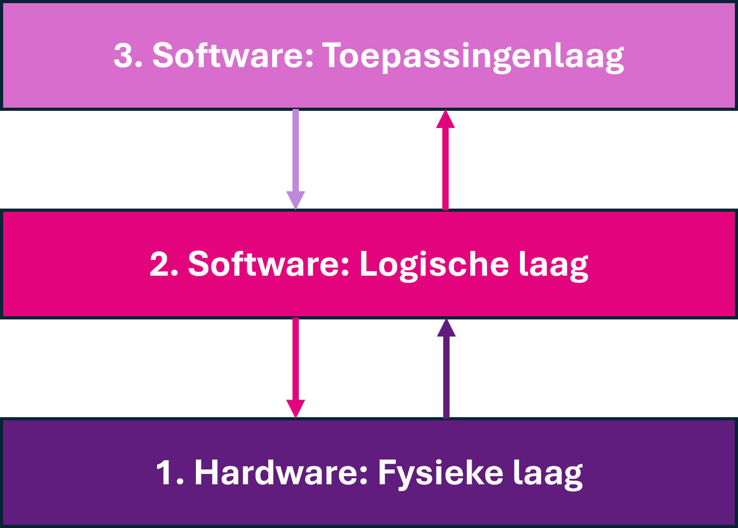  
*Het drielagenmodel*

In laag 1 zit de *hardware*. Deze laag noemen we de *fysieke laag*. De apps – oftewel *toepassingen* – die jij als gebruiker op je computer of smartphone gebruikt, bevinden zich in laag 3. Die laag noemen we daarom de *toepassingenlaag*. Om met elkaar te kunnen communiceren, zit er een laag tussen de fysieke laag en de toepassingenlaag: *de logische laag*. Hier bevindt zich het *besturingssysteem*.

We gaan later dieper in op elke laag en wat daarin gebeurt. Voor nu is het voldoende dat je weet dat deze drie lagen er zijn.

|  |
| --- |
| Wat moet je kennen en kunnen na dit hoofdstuk? |
| Dit hoofdstuk is een inleiding op het drielagenmodel – een model dat aan de hand van drie lagen beschrijft hoe verschillende hard- en software goed met elkaar samenwerken. In de hoofdstukken hierna ga je dieper in op wat er in elke laag gebeurt.  Test jezelf! Kijk of je alle vragen hieronder met “ja” kunt beantwoorden. Niet gelukt? Lees dan de theorie en opdrachten en probeer het nog eens – nu lukt het vast wel! |
|
|
|

|  |  |  |
| --- | --- | --- |
| Test jezelf | **Ja** | **Nee** |
| Kun jij uitleggen hoe digitale apparaten zijn opgebouwd volgens het drielagenmodel: fysieke laag, logische laag en toepassingenlaag? | ☐ | ☐ |
| Kun jij uitleggen hoe interfaces de communicatie mogelijk maken tussen verschillende onderdelen van een computer, zoals API’s (tussen software) en drivers (tussen hardware en besturingssysteem)? | ☐ | ☐ |
| Kun jij uitleggen waarom het drielagenmodel nuttig is, bijvoorbeeld voor veiligheid, betrouwbaarheid, flexibiliteit, onafhankelijkheid van hardware en voor programmeurs? | ☐ | ☐ |

## 1.1 Het drielagenmodel aan de hand van een voorbeeld

Wat gebeurt er als jij een foto maakt? Je opent de camera-app, richt je telefoon en drukt op de knop om een foto te maken. Op de achtergrond werken de apps, het besturingssysteem en de hardware samen in drie lagen:

Wat gebeurt er als jij een foto maakt? Je opent de camera-app, richt je telefoon en drukt op de knop om een foto te maken. Op de achtergrond werken de apps, het besturingssysteem en de hardware samen in drie lagen:

* **Fysieke laag:** de camera (hardware) legt het beeld vast;
* **Logische laag:** het besturingssysteem slaat de foto op;
* **Toepassingenlaag:** de app laat jou de foto maken en bewerken.

Deze drie lagen werken samen zonder dat jij daar iets van merkt.

**1.2 Het drielagenmodel**

Het **drielagenmodel** beschrijft hoe hardware, software en gebruiker samenwerken in een digitaal systeem.

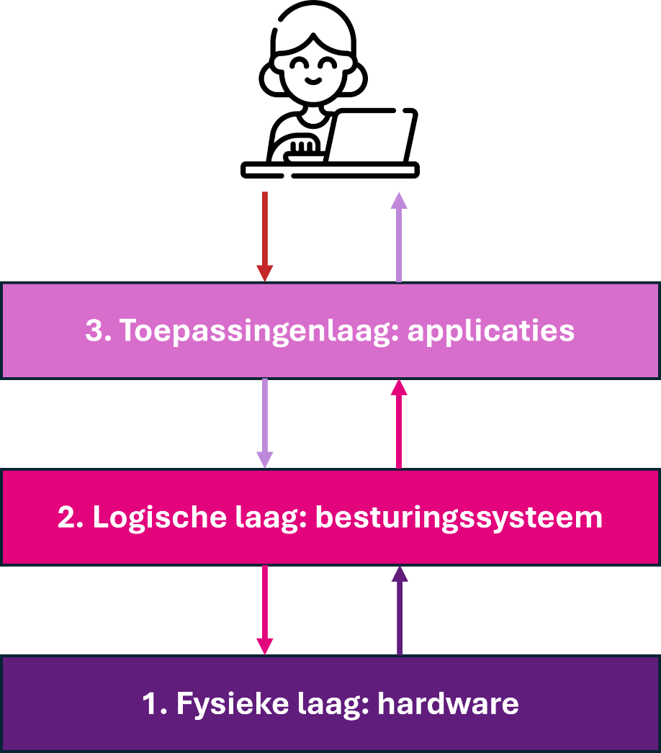  
*Drielagenmodel*

Allereerst is er de **fysieke laag**. Dit is alles wat je kunt aanraken: de *hardware*. Denk aan de camera en het touchscreen van je smartphone. Het gaat ook om onderdelen ín het apparaat, zoals de geheugenchips waarop je foto's worden opgeslagen, de lens waarmee je scherpstelt, of de accu. Bij een pc kun je ook denken aan het toetsenbord of een printer. Hierover leer je in hoofdstuk 2 meer.

De tweede laag is de **logische laag**. Deze laag bestaat uit het *besturingssysteem*. Voorbeelden van besturingssystemen zijn Android of iOS (voor smartphones en tablets), en Windows, macOS of Linux (voor computers). De logische laag zorgt ervoor dat de drie lagen goed samenwerken. Als jij bijvoorbeeld een foto maakt, zorgt het besturingssysteem ervoor dat de camera de juiste instellingen gebruikt, de foto opslaat en daarna weer geheugen vrijmaakt. Daardoor wordt het apparaat betrouwbaarder en veilig. Hierover leer je in hoofdstuk 3 meer.

Tenslotter is er de **toepassingenlaag**. Hierin bevinden zich de *apps* (of toepassingen) die jij gebruikt. Denk aan de camera-app waarmee je een foto maakt, de galerij waarin je die bekijkt, of WhatsApp of Signal waarmee je de foto verstuurt. Hierover leer je in hoofdstuk 4 meer.

Componenten in een computersysteem werken samen doordat ze **diensten** aanbieden. Dat betekent dat het ene onderdeel een taak uitvoert voor een ander onderdeel. Bijvoorbeeld: een app in de toepassingenlaag geeft de opdracht aan het besturingssysteem (logische laag) om een bestand op te slaan. Het besturingssysteem voert deze dienst uit door via de fysieke laag de harde schijf aan te sturen. Dus, de app vraagt iets, het besturingssysteem regelt het, en de hardware voert het uit. Zo leveren de lagen elkaar diensten om samen te zorgen dat alles goed werkt.

### Opdracht 1: De lagen van een apparaat

In deze opdracht ga voor een bepaald apparaat onderzoeken welk onderdelen er in elk van de drie lagen zit.

1. Kies uit een van de volgende apparaten: tablet, laptop, printer, smartwatch.
2. Noem voor ieder van de drie lagen 1 onderdeel.

Antwoord Opdracht 1:

Tablet:

Fysiek: Touchscreen, camera’s, batterij, speakers, microfoon.

Logisch: Android, iOS

Toepassing: Browser zoals Google Chrome/Safari, en apps zoals Roblox, Minecraft en Subway Surfers.

Laptop:

Fysiek: Toetsenbord, scherm, accu

Logisch: Windows 11, of macOS Ventura / Sonoma / Monterey

Toepassing: Safari, Word, Teams, Spotify.

Printer:

Fysiek: Papierinvoer, inktcartridges, printkop.

Logisch: Printerfirmware of printerdriver.

Toepassing: Printopdracht vanuit Word of een foto printen via een app.

Smartwatch:

Fysiek: Scherm, hartslagsensor, batterij.

Logisch: WatchOS (Apple) of Wear OS (Google).

Toepassing: Stappenteller-app, meldingen-app.

### Opdracht 2: Volgorde van de drie lagen

We bekijken het voorbeeld opnieuw over het maken van een foto met je smartphone. Kies bij elke beschrijving welke laag daarbij hoort.  
PER MOGELIJKHEID EEN DROPDOWN met: toepassingenlaag, logische laag, fysieke laag.

1. De gebruiker drukt op de knop in de camera-app om een foto te maken.
2. De cameramodule (lens en sensor) van het apparaat legt het beeld vast.
3. Het besturingssysteem controleert of de app toestemming heeft om de camera te gebruiken.

Antwoord Opdracht 2:

Toepassingenlaag

Fysieke laag

Logische laag

### Opdracht 3: Diensten

Wat wordt bedoeld met een dienst in het drielagenmodel?

1. Een app waarmee je berichten kunt versturen, zoals WhatsApp
2. Een onderdeel van de fysieke laag, zoals de accu
3. Een taak die één laag uitvoert voor een andere laag, zoals het opslaan van een bestand

Een netwerkverbinding tussen twee apparaten

Antwoord opdracht 3:

C.

## 1.2 Interfaces: Communicatie tussen de lagen

Als jij een foto maakt met je smartphone, gebeurt er dus heel veel. De app voor het maken van de foto in de toepassingslaag gebruikt de camera in de fysieke laag. Het besturingssysteem in de logische laag controleert of de app toestemming heeft om de camera te gebruiken en zorgt dat de foto wordt opgeslagen. In de afbeelding hieronder zie je hoe dat werkt.

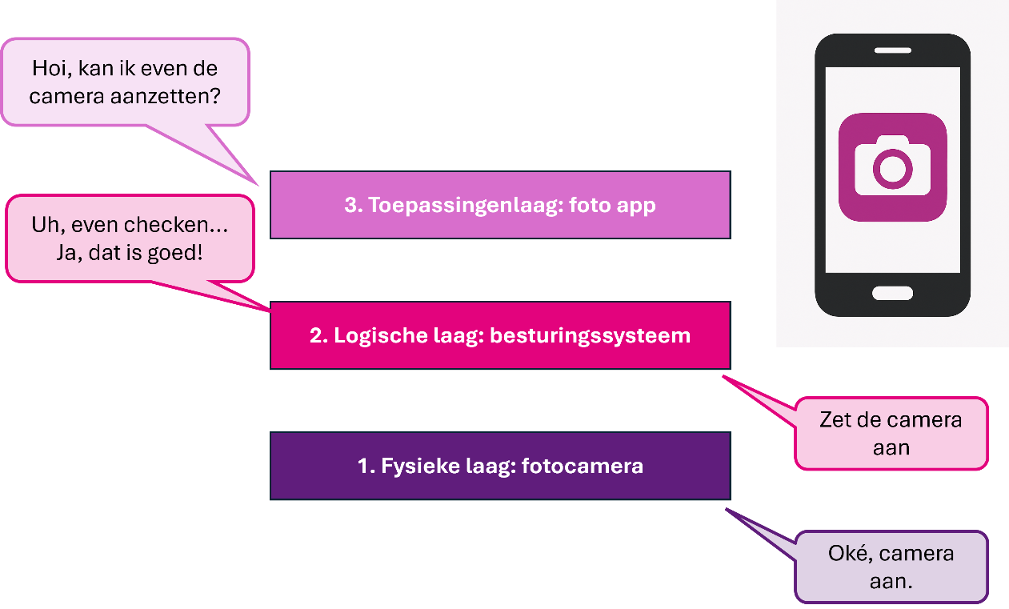  
*Communicatie tussen de drie lagen bij het maken van een foto op een smartphone.*

Je ziet misschien wel dat de lagen elkaar hard nodig hebben en daarom met elkaar moeten **communiceren**: de ene laag stelt een vraag aan de andere, die laag gaat met de vraag aan de slag en koppelt terug of het gelukt is of niet.

Maar binnen één laag kunnen verschillende onderdelen ook met elkaar praten. Bijvoorbeeld: in de logische laag communiceert het besturingssysteem veel met drivers die de hardware aansturen. Het communiceren binnen een laag of tussen twee lagen wordt geregeld door interfaces. Een **interface** zorgt dus voor de communicatie tussen twee verschillende onderdelen binnen een laag of tussen twee lagen.

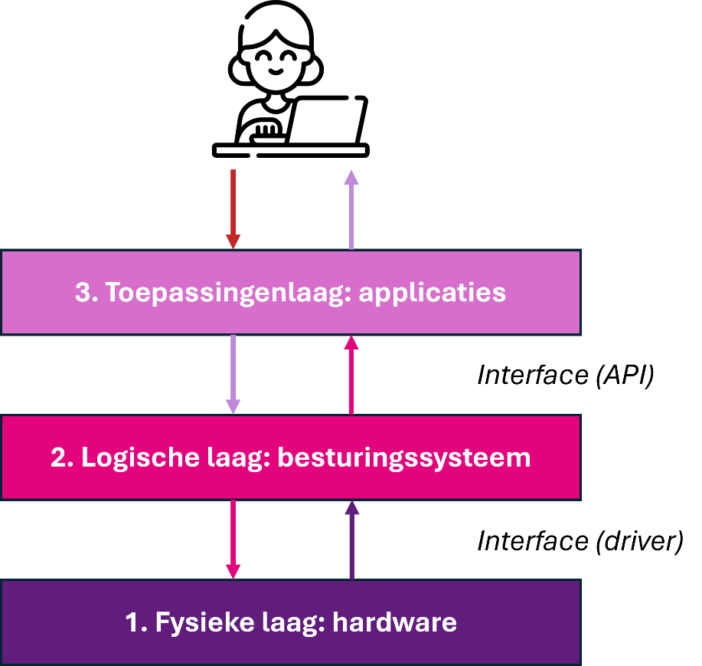  
*Drielagenmodel met interfaces*

Er zijn verschillende soorten interfaces:

* **Application Programming Interfaces (API's)** - zorgen voor communicatie tussen software onderdelen.
* **Drivers** - zorgen voor communicatie tussen hardware en software. Het is speciale software om bijvoorbeeld je printer aan te sturen, of de camera van je telefoon.
* **GUI (Graphical User Interface)** - via deze interface communiceert een apparaat met de gebruiker. Een GUI is wat je op het scherm ziet als je een computer of telefoon gebruikt: knoppen, menu’s, vensters, pictogrammen en schuifbalken. Hierdoor kan je communiceren met het apparaat met de muis of touchscreen.
* **Hardware interfaces** - dit zijn elektronische verbindingen tussen fysieke onderdelen. Bijvoorbeeld tussen het geheugen en de processor.
* **Connectoren** (of pluggen) - dit zijn bekabelde hardware interfaces: denk aan de kabel tussen je monitor en je pc.

We bekijken nu twee soorten interfaces in meer detail: API's en drivers.

### 1.2.1 Application Programming Interfaces (API’s)

Als je een app of programma maakt, wil je vaak gebruikmaken van functies van het apparaat: de camera, microfoon, het touchscreen of de locatie. Maar hoe doe je dat, zonder precies te weten hoe elk onderdeel technisch werkt?

Daarvoor gebruik je een **API** — een *Application Programming Interface*. Een API is een verzameling functies waarmee je als programmeur opdrachten kunt geven aan het besturingssysteem of aan de hardware. Je hoeft niet te weten hoe de hardware intern werkt; je hoeft alleen te weten *welke opdrachten je mag geven* en *hoe je die moet gebruiken*. De API zorgt voor de communicatie tussen jouw programma en het besturingssysteem. Voor jou als programmeur maakt dat programmeren eenvoudiger en sneller. Voor het systeem zelf betekent het meer veiligheid en flexibiliteit. In dit hoofdstuk bekijken we hoe dat werkt.

#### API’s in actie: de Micro:Bit

Je hebt waarschijnlijk al met een API geprogrammeerd, zonder dat je het wist. In Module D heb je op de Micro:Bit een programma geschreven waarbij een spel begint zodra je de Micro:Bit schudt. Je code zag er ongeveer zo uit:

while True:

if accelerometer.was_gesture("shake"):

display.scroll("Start!")

Wat gebeurt er hier precies?

Als programmeur wil je weten of de Micro:Bit is geschud, zodat je het spel kunt starten. Dit doe je met accelerometer.was_gesture("shake"). Deze code is dus zo'n API-oproep. Je stelt aan de API eigenlijk de vraag: *"Micro:Bit, is er net een schudbeweging geweest?"*. De API geeft dan True of False terug.

De versnellingssensor (in het Engels: accelerometer) is eigenlijk complexe hardware die ingewikkelde code nodig heeft om uit te lezen. Achter de schermen regelt de API alles: hij leest gegevens van de sensor (X-, Y- en Z-bewegingen), vergelijkt die met de kenmerken van een "shake", en geeft jou een duidelijk antwoord terug. Dankzij de API hoef je niet zelf uit te rekenen of het om een schudbeweging gaat. Om schudden te detecteren schrijf je simpelweg: accelerometer.was_gesture("shake").

Als programmeur geef je een opdracht, en de API zorgt voor de uitvoering. Een API is een soort afsprakenlijst die ervoor zorgt dat softwareonderdelen goed met elkaar kunnen communiceren, zonder dat ze hoeven te weten hoe de ander intern werkt. In de API-documentatie kun je opzoeken welke functies beschikbaar zijn, welke parameters je kunt meegeven en wat ze retourneren. Zo zie je in de [API-documentatie](https://python.microbit.org/v/3/api/microbit.accelerometer) bijvoorbeeld welke andere gebaren beschikbaar zijn, zoals "left", "freefall" of "face down".

### Opdracht 4: Een Wii-controller

Stel dat je de Micro:Bit wilt gebruiken als een soort Wii-controller, bijvoorbeeld voor het besturen van een vliegtuig. Dan moet het programma weten over welke as de Micro:Bit beweegt:

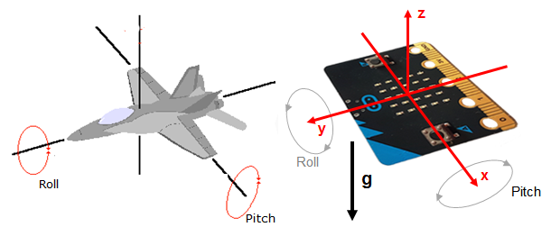

* **x-as:** voorover of achterover kantelen (pitch)
* **y-as:** zijwaarts kantelen (rollen)
* **z-as:** draaien zoals bij een kompas

Zoek in de [API-documentatie](https://python.microbit.org/v/3/api/microbit.accelerometer) hoe je de versnelling over de y-as kunt uitlezen en beantwoord de volgende vragen:

1. Met welke code lees je de versnelling over de y-as uit?
2. Wat is de kleinste en de grootste waarde die deze functie teruggeeft?
3. Wat betekent een waarde van 1800? En een waarde van 0?

Antwoorden opdracht 4:

accelerometer.get_y()

Kleinste: -2000 mg, grootste: 2000 mg

1800 betekent stevig naar rechts gekanteld. 0 betekent geen kanteling (vlak).

### Opdracht 5: Verken de microfoon van de Micro:Bit

In deze opdracht verken je de API van de microfoon (*microphone*) van de Micro:Bit.

1. Wat is de URL van de API-pagina voor de microfoon?
2. Welke functie gebruik je om het geluidsniveau te meten?
3. Wat voor soort waarde geeft deze functie terug, en wat betekent die waarde?  
   Bijvoorbeeld: wat betekent een waarde van 200?
4. Wanneer zou je de functie microphone.was_event() gebruiken?
5. Wat levert microphone.was_event(SoundEvent.LOUD) op? Wat betekent dat?

Antwoorden Opdracht 5:

<https://python.microbit.org/v/3/api/microphone>

microphone.sound_level()

Een getal tussen 0 en 255. 0 = stilte, 200 = luid geluid.

Om te controleren of een geluidsgebeurtenis (zoals hard geluid) net plaatsvond.

Een Boolean: True (geluid was luid) of False (geluid was zacht of afwezig).

### Opdracht 6: Zoek zelf een Micro:Bit API-functie

Gebruik de [API-documentatie](https://python.microbit.org/v/3/api) van de Micro:Bit en zoek een functie die je nog niet eerder hebt gebruikt. Beantwoord de volgende vragen:

1. Wat is de naam van de functie?
2. In welk onderdeel van de Micro:Bit zit deze functie (bijv. display, button, accelerometer)?
3. Wat doet de functie?
4. Heeft de functie invoer (argumenten)? Welke variabelen geef je tussen de haakjes mee?
5. Geeft de functie iets terug (returnwaarde)? Wat geeft de functie terug?
6. Geef een voorbeeld voor een regel code waarin je deze functie zou kunnen gebruiken. Geef ook aan wat het doet.

Antwoorden Opdracht 6:

Bijvoorbeeld:

Naam van de functie: display.set_pixel()

Onderdeel van de Micro:Bit: display (LED-scherm)

Wat doet de functie?  
Deze functie zet één specifieke LED op het scherm aan met een bepaalde helderheid.

Heeft de functie invoer (argumenten)?  
Ja: x, y en brightness  
Bijvoorbeeld: display.set_pixel(2, 2, 9) zet de LED in het midden van het scherm op maximale helderheid.

Geeft de functie iets terug?  
Nee, deze functie geeft niets terug (geen returnwaarde).

Voorbeeld code: display.set_pixel(2, 2, 9) Deze regel code zet het middelste pixel, op coördinaat (2,2), op maximale helderheid.

### Waarom zijn API’s belangrijk?

**Voor programmeurs**

API’s maken programmeren eenvoudiger. Als je een app maakt, kun je via een API opdrachten geven zoals get_location() of play_sound(), en het besturingssysteem regelt de uitvoering. Je hoeft niet zelf de hardware aan te sturen of te begrijpen hoe het werkt.

Elke programmeeromgeving of besturingssysteem heeft zijn eigen API. Als je een app maakt voor Android, gebruik je de Android-API. Voor iPhones gebruik je de iOS-API. Daardoor hoef je niet voor elk telefoonmodel aparte code te schrijven: zolang je de API gebruikt, werkt je app op alle toestellen met dat systeem.

**Voor veiligheid en betrouwbaarheid**

API’s zorgen ervoor dat een app niet zomaar toegang heeft tot alle hardware. Het besturingssysteem controleert via de API of een app wel toestemming heeft. Daardoor kan een app bijvoorbeeld niet stiekem foto’s maken zonder dat jij dat weet.

Voorbeeld: als je in Snapchat op het camera-icoon klikt, vraagt de app via de API toegang tot de camera. Het besturingssysteem checkt of dat mag en of de camera beschikbaar is. Pas dan gaat de camera aan.

**Voor flexibiliteit**

Omdat apps met de API praten en niet direct met de hardware, blijven ze ook werken als de hardware verandert. Koop je bijvoorbeeld een nieuwe muis of vervang je een kapot onderdeel, dan blijft de software vaak gewoon werken — zolang de API dezelfde blijft.

### Opdracht 7:

Waarom is het voor een app niet toegestaan om direct met de hardware te communiceren?

1. Omdat de app anders te veel geheugen gebruikt.
2. Omdat het besturingssysteem dan niet kan opstarten.
3. Omdat het besturingssysteem moet controleren of de app toestemming heeft.
4. Omdat de app te veel andere taken heeft en daardoor trager wordt.

Antwoord opdracht 7: C.

### Opdracht 8:

Wat is een juist voorbeeld van communicatie tussen een app en het besturingssysteem via een API?

1. Een gebruiker drukt op de aan/uitknop van het toestel.
2. Een app schrijft data naar de geheugenkaart.
3. Een app vraagt via een API toegang tot de camera.
4. Het besturingssysteem geeft de app directe toegang tot de camera.

Antwoord Opdracht 8: C.

### Opdracht 9:

Wat is een voordeel van het gebruik van API’s voor programmeurs?

1. Programmeurs hoeven geen code te schrijven.
2. Programmeurs hoeven de werking van de hardware niet te kennen.
3. De API maakt het programma efficiënter en dus sneller.
4. De API controleert dat het programma geen fouten bevat.

Antwoord Opdracht 9: B.

### 1.2.2 Drivers

Een andere soort interface zijn drivers. **Drivers** zorgen ervoor dat hardware en het besturingssysteem met elkaar kunnen communiceren. Een driver is speciale software die het besturingssysteem alle informatie geeft die het nodig heeft om een hardware-onderdeel aan te sturen.

Als je een nieuw apparaat aansluit op je computer, zoals een printer, dan "ziet" het besturingssysteem dat. Omdat het besturingssysteem niet precies weet hoe de nieuwe hardware wordt aangestuurd, gaat hij opzoek naar de het stuurprogramma die bij het apparaat hoort. Dat noemen we een driver. Soms kan het besturingssysteem de juiste driver niet vinden. Jij moet dan bijvoorbeeld zelf aangeven welk type printer je precies hebt aangesloten. De driver wordt vervolgens gedownload en geïnstalleerd zodat je alle functies van de nieuwe hardware kunt gebruiken.

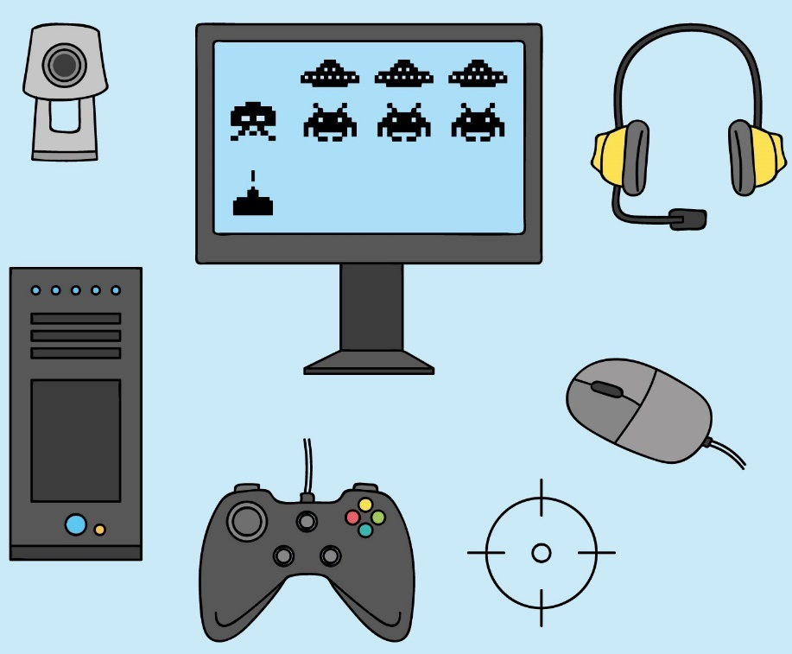  
*Drivers zorgen voor samenwerking tussen het besturingssysteem en randapparatuur.* (Bron: [Freepik](https://www.freepik.com/))

Zonder drivers zouden computers niet goed kunnen samenwerken met randapparatuur zoals muizen, toetsenborden, printers of koptelefoons.

### Opdracht 10: Drivers en het besturingssysteem

1. Met welke lagen in het drielagenmodel hebben drivers te maken?
2. Leg uit waarom je een driver kunt zien als een voorbeeld van een interface.
3. Noem een concreet voorbeeld van een driver en geef kort aan waarvoor die gebruikt wordt.

Antwoord Opdracht 10:

Drivers zijn betrokken bij de fysieke laag (hardware) en de logische laag (besturingssysteem). Ze vormen de schakel tussen het besturingssysteem en de hardware.

Een driver vertaalt de commando’s van het besturingssysteem naar signalen die de hardware begrijpt, en andersom. Het is dus de verbinding tussen die twee lagen en zorgt ervoor dat de twee lagen met elkaar kunnen communiceren.

Een printerdriver is een voorbeeld. Deze zorgt ervoor dat het besturingssysteem opdrachten kan geven aan een printer, zoals het afdrukken van een document.

### Opdracht 11: Begrippen koppelen

koppel de juiste beschrijvingen aan de begrippen.

**Begrippen**: Fysieke laag  
Logische laag  
toepassingenlaag  
Interface  
Driver  
API

**Beschrijving** Software die de hardware aanstuurt  
Schakel tussen twee lagen, zoals een API of een driver  
Interface waarmee apps communiceren met het besturingssysteem  
Besturingssysteem zoals Android of iOS  
Apps zoals de camera-app of WhatsApp  
Hardware zoals de camera, het geheugen of het scherm

Antwoorden opdracht 11:

Fysieke laag – Hardware zoals de camera, het geheugen of het scherm

Logische laag – Besturingssysteem zoals Android of iOS

toepassingenlaag – Apps zoals de camera-app of WhatsApp

Interface – Schakel tussen twee lagen, zoals een API of een driver

Driver – Software die de hardware aanstuurt

API – Interface waarmee apps communiceren met het besturingssysteem

## 1.3 Belang van de lagen

Je hebt geleerd dat een computersysteem is opgebouwd uit drie lagen: de fysieke laag, de logische laag en de toepassingenlaag. De fysieke laag bestaat uit alle hardware, zoals het scherm, de camera of het geheugen. De logische laag bevat het besturingssysteem, zoals Windows, iOS of Android, dat ervoor zorgt dat alle onderdelen samenwerken. In de toepassingenlaag zitten de programma’s en apps die je als gebruiker gebruikt.

Deze lagen communiceren met elkaar via vaste afspraken, bijvoorbeeld met behulp van interfaces zoals API’s of drivers. Zo kan een app uit de toepassingenlaag bijvoorbeeld via een API aan het besturingssysteem vragen om een foto te maken. De app stuurt de opdracht, het besturingssysteem regelt de communicatie, en de hardware voert de actie uit. De app hoeft dus niet te weten hoe de camera precies werkt. In de volgende paragraven zie je waarom deze manier van samenwerking handig is en bovendien veilig en betrouwbaar.

### Veiligheid en betrouwbaarheid

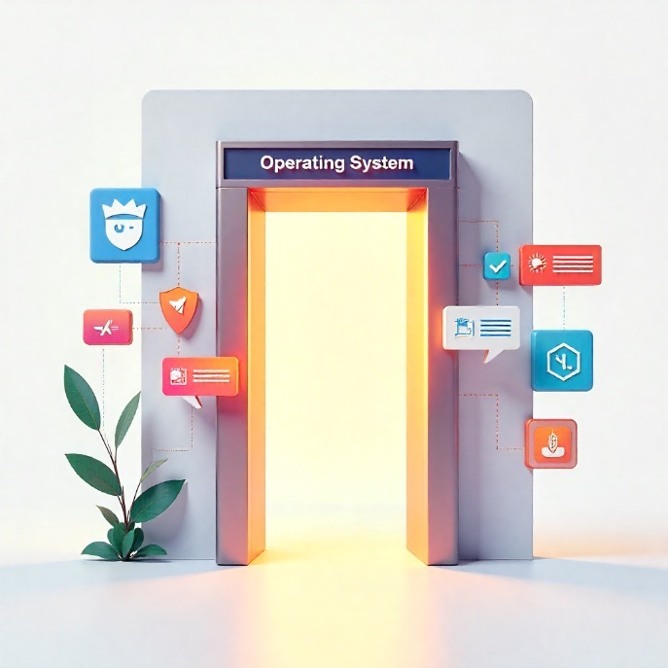  
(Bron: [Freepik](https://www.freepik.com/))

Het drielagenmodel zorgt ervoor dat een computer gestructureerd, veilig en betrouwbaar werkt. Gestructureerd betekent dat de computer volgens duidelijke regels en in een vaste volgorde werkt: elk onderdeel heeft zijn eigen taak (de toepassingen, het besturingssysteem en de hardware), en communicatie tussen onderdelen verloopt altijd via vaste afspraken. Het besturingssysteem (logische laag) bepaalt welke onderdelen met elkaar mogen communiceren. Apps in de toepassingenlaag kunnen niet rechtstreeks de hardware (fysieke laag) aansturen, maar moeten dit altijd via het besturingssysteem doen. Daardoor heeft het besturingssysteem controle. Het kan bijvoorbeeld weigeren dat een app zomaar de camera gebruikt of geluid maakt terwijl de telefoon op stil staat. Zo voorkomt het ook dat kwaadaardige apps toegang krijgen tot jouw persoonlijke gegevens of schade toebrengen aan het geheugen.

### Onafhankelijkheid en flexibiliteit

  
(Bron: [Freepik](https://www.freepik.com/))

In het drielagenmodel werken de fysieke laag, de logische laag en de toepassingenlaag elk zelfstandig. Ze zijn van elkaar gescheiden: een programma (toepassingenlaag) hoeft niet te weten hoe een harde schijf precies werkt (fysieke laag). Het besturingssysteem (logische laag) werkt als een doorgeefluik en regelt de communicatie tussen de andere twee lagen.

Dankzij deze scheiding blijven software en hardware onafhankelijk van elkaar. Je kunt bijvoorbeeld een harde schijf vervangen door een groter model of een nieuwe printer aansluiten, zonder dat je je apps opnieuw hoeft te installeren. Het besturingssysteem zorgt ervoor dat de nieuwe hardware goed wordt aangestuurd.

Deze onafhankelijkheid maakt computersystemen flexibel: je kunt onderdelen makkelijk vervangen of toevoegen, zonder dat de rest van het systeem aangepast hoeft te worden. Daardoor kun je eenvoudig nieuwe technologie gebruiken en blijft het systeem toekomstbestendig.

### Ontwerpers en programmeurs

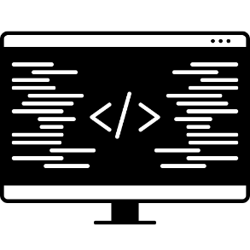  
(Bron: [Freepik](https://www.freepik.com/))

Ook voor programmeurs is het drielagenmodel handig. Zij ontwikkelen hun programma’s voor de toepassingenlaag en gebruiken afspraken om met het besturingssysteem te communiceren. Ze hoeven zich niet bezig te houden met de werking van de hardware. Als een app is gemaakt voor Android of iOS, hoeft die alleen aan te sluiten op het besturingssysteem. Daardoor hoeven ontwikkelaars bijvoorbeeld niet voor elk type apparaat een aparte versie van hun app te maken.

### Opdracht 12: Het nut van het drielagenmodel

Waarom is het handig dat een computer werkt met een drielagenmodel?

1. Omdat de computer dan sneller werkt.
2. Omdat je dan precies moet weten hoe de hardware werkt voordat je software kunt maken.
3. Omdat elke laag zijn eigen taak heeft en je onderdelen kunt vervangen zonder dat je het hele systeem hoeft aan te passen.
4. Omdat het besturingssysteem dan overgeslagen kan worden bij het uitvoeren van programma’s.

Antwoord Opdracht 12:

C. Omdat elke laag zijn eigen taak heeft en je onderdelen kunt vervangen zonder dat je het hele systeem hoeft aan te passen.  
Toelichting: Het drielagenmodel zorgt voor een duidelijke taakverdeling. De lagen werken via vaste interfaces. Daardoor kun je bijvoorbeeld een nieuw toetsenbord aansluiten (verandering in de fysieke laag) zonder dat de toepassingen (zoals Word) hoeven te worden aangepast.

### Opdracht 13: Veranderingen in één laag

Leg uit wat het voordeel is van het drielagenmodel als je bijvoorbeeld het toetsenbord vervangt door een touchscreen. Welke lagen veranderen, welke lagen blijven hetzelfde, en waarom is dat handig?

Antwoord Opdracht 13:

Alleen de fysieke laag verandert. De logische laag (zoals het besturingssysteem) en de toepassingenlaag (zoals een tekstverwerker) hoeven niet aangepast te worden. Dat maakt het systeem flexibel en makkelijker aan te passen.

Hoofdstuk 2. De fysieke laag

# H2: de fysieke laag

In het vorige hoofdstuk heb je kennisgemaakt met het drielagenmodel. Dat bestaat uit de fysieke laag, de logische laag en de toepassingenlaag. In dit hoofdstuk zoom je in op de fysieke laag. Wat valt daar allemaal onder, en hoe werkt het? De fysieke laag bestaat uit alle onderdelen van een computer, tablet, telefoon of ander digitaal apparaat die je kunt aanraken: de hardware. Aan de buitenkant zijn dat bijvoorbeeld een muis, scherm, toetsenbord of printer. Aan de binnenkant gaat het om onderdelen zoals het geheugen, de processor of het moederbord. Je leert hoe deze onderdelen samenwerken en hoe ze informatie doorgeven aan de andere lagen van het model.

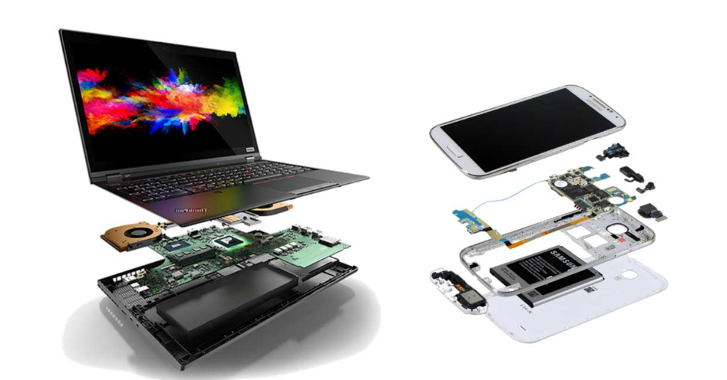  
*Fysieke laag*

Niet elk apparaat heeft dezelfde hardware. Een simpele rekenmachine heeft andere onderdelen dan een spelcomputer of een smartphone. Wat een apparaat nodig heeft, hangt af van wat het moet doen. Toch hebben bijna alle digitale apparaten — van laptops tot telefoons — een paar belangrijke dingen gemeen. Ze hebben allemaal een manier om informatie binnen te krijgen (**invoer**), iets dat die informatie verwerkt (**processor**), een plek om gegevens tijdelijk op te slaan (**intern geheugen**), en een manier om informatie terug te geven aan de gebruiker (**uitvoer**). Dit basisprincipe wordt de **Von Neumann-architectuur** genoemd. Het is vernoemd naar de Hongaarse wiskundige en natuurkundige John von Neumann, die dit model in 1945 beschreef.

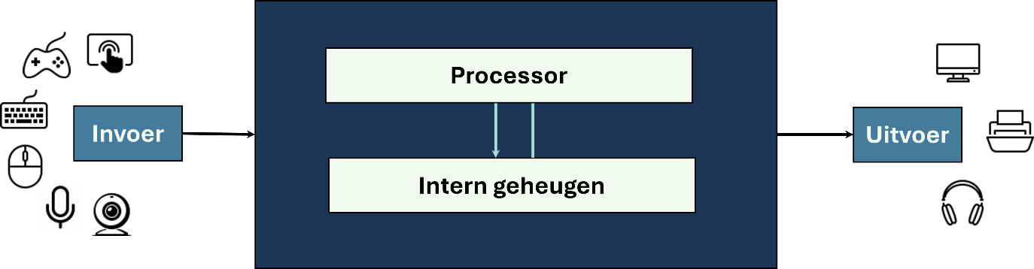  
*De Von Neumann-architectuur.*

We beginnen met een uitleg van De Von Neumann-architectuur. Daarna bekijken we de onderdelen van een computer één voor één: wat ze doen, hoe ze samenwerken, en waar je op moet letten als je zelf een computer zou samenstellen.

### Wat moet je kennen en kunnen na dit hoofdstuk?

Dit hoofdstuk gaat in op de fysieke laag van de drielagenmodel - de hardware van een digitaal apparaat. Je leert hoe je een je een computer kunt beschrijven met behulp van het Von Neumann-model. Je leert welke onderdelen bij de fysieke laag horen en wat die doen. Ook ontdek je hoe deze onderdelen met elkaar samenwerken. Tot slot leer je hoe de fysieke laag informatie doorgeeft aan de logische laag, zoals het besturingssysteem. Dat is belangrijk, want je hebt eerder geleerd dat de drie lagen in het drielagenmodel moeten samenwerken om een apparaat goed te laten functioneren.

Test jezelf! Kijk of je alle vragen hieronder met “ja” kunt beantwoorden. Niet gelukt? Lees dan de theorie en opdrachten en probeer het nog eens – nu lukt het vast wel!

|  |  |  |
| --- | --- | --- |
| Test jezelf | **Ja** | **Nee** |
| Kun jij uitleggen hoe een computer werkt volgens de Von Neumann-architectuur? | ☐ | ☐ |
| Kun jij de belangrijkste onderdelen van de fysieke laag noemen en uitleggen wat ze doen? | ☐ | ☐ |
| Kun jij beschrijven hoe de onderdelen in de fysieke laag met elkaar samenwerken? | ☐ | ☐ |
| Kun jij uitleggen hoe de fysieke laag informatie doorgeeft aan het besturingssysteem (logische laag)? | ☐ | ☐ |

## 2.1 Von Neumann-architectuur aan de hand van een voorbeeld

Als je een spel zoals *Minecraft* op je laptop speelt en een blok plaatst, gebeurt er van alles onder de motorkap. De **Von Neumann-architectuur** legt uit hoe vier onderdelen samenwerken:

* **Invoer:** Je drukt op een toets of gebruikt de muis.
* **Processor:** Voert de opdracht uit en stuurt andere onderdelen aan.
* **Intern geheugen:** Houdt tijdelijk bij wat er in de game gebeurt, zoals wat je hebt gebouwd.
* **Uitvoer:** Het resultaat verschijnt op je scherm: het blok is geplaatst.

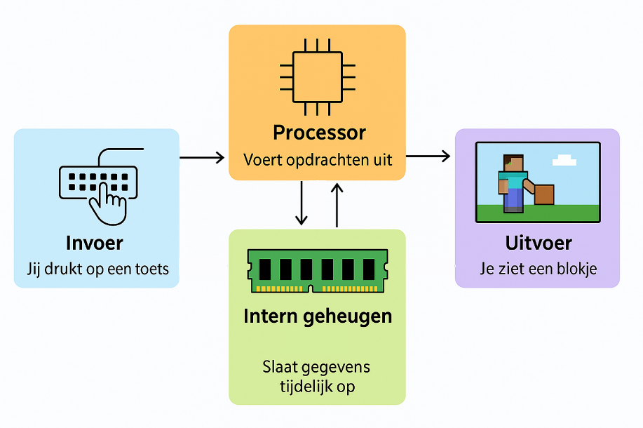  
*Voorbeeld van invoer, verwerking, geheugen en uitvoer in een game.*

## 2.2 Von Neumann-architectuur

Een computer werkt stap voor stap. Jij geeft een opdracht via de invoer, en daarna verwerken de processor en het geheugen deze opdracht. Tot slot zie of hoor je het resultaat via de uitvoer. Het slimme idee van John von Neumann (1945) was dat een computer zowel het programma als de gegevens (data) in *hetzelfde geheugen* kan bewaren. Dat maakte computers veel flexibeler: ze konden zelf stap voor stap instructies ophalen en uitvoeren, zonder dat je telkens de hardware hoefde aan te passen.

  
*De Von Neumann-architectuur.*

De **Von Neumann-architectuur** beschrijft hoe een computer werkt aan de hand van vier onderdelen: (1) invoer, (2) verwerking via de processor, (3) geheugen, en (4) uitvoer:

Om een opdracht uit te voeren, werkt een computer volgens een vaste structuur. Dat principe heet de **Von Neumann-architectuur**. Het beschrijft hoe vier basisonderdelen samenwerken: invoer, verwerking, geheugen en uitvoer. Elk digitaal apparaat – van laptop tot smartphone – gebruikt deze opbouw.

1. **Invoer:** Hiermee geef je een opdracht aan de computer. Denk aan typen, klikken, swipen of praten via een microfoon.
2. **Verwerking (processor):** De processor is het 'brein' van de computer. Hij voert stap voor stap opdrachten uit die in het geheugen staan, zoals rekenen, vergelijken of iets doorgeven aan een ander onderdeel. Zo zorgt hij ervoor dat alles in de juiste volgorde gebeurt.
3. **Intern geheugen:** Dit tijdelijke geheugen – ook wel **werkgeheugen** of **RAM** genoemd – slaat gegevens en opdrachten op zolang de computer aanstaat. Het geheugen zorgt ervoor dat de processor snel toegang heeft tot de informatie op die hij nodig heeft om zijn werk te doen.
4. **Uitvoer:** De computer laat het resultaat zien of horen via een scherm, speakers of printer.

### De fetch–decode–execute-cyclus

Bij het uitvoeren van opdrachten speelt verwerking een centrale rol. Daarom kijken we hier iets uitgebreider naar hoe dat precies werkt. De verwerking in een computer verloopt stap voor stap volgens een vast patroon. Elke opdracht doorloopt drie fases: ophalen, vertalen en uitvoeren. Deze vaste volgorde heet de fetch–decode–execute-cyclus (in het Nederlands: *ophalen–vertalen–uitvoeren*).

* *Fetch:* De processor zoekt de volgende opdracht op in het geheugen.
* *Decode:* De processor bepaalt wat die opdracht betekent, bijvoorbeeld: “tel twee getallen op” of “sla iets op”.
* *Execute:* De opdracht wordt daadwerkelijk uitgevoerd.

Deze cyclus herhaalt zich miljoenen keren per seconde – en vormt het hart van de verwerking in digitale apparaten.

### Bekijk de video

In deze video leer je hoe een computer werkt volgens de Von Neumann-architectuur: hoe een apparaat informatie invoert, verwerkt en weer uitvoert. Zo zie je hoe invoer, geheugen, verwerking (CPU) en uitvoer samenwerken in één systeem. Het is daarom een mooie aanvulling op wat je in dit hoofdstuk hebt gelezen — vooral over hoe hardware en geheugen samenwerken om een programma uit te voeren.

*How Computers Work: CPU, Memory, Input & Output* van Code.org (met Nederlandse ondertiteling)

### Opdracht 1: Kenmerk van de Von Neumann-architectuur

Wat is het belangrijkste kenmerk van de Von Neumann-architectuur?

1. De computer werkt online
2. Gegevens en instructies staan in hetzelfde geheugen
3. Elke instructie heeft een eigen processor
4. Er is geen invoer of uitvoer nodig

Antwoord: B. Gegevens en instructies staan in hetzelfde geheugen

### Opdracht 2: Het nut van het intern geheugen (RAM)

Welke rol heeft het intern geheugen (RAM) in de Von Neumann-architectuur?

1. Data en instructies tijdelijk opslaan
2. Resultaten tonen op het scherm
3. Gebruikersinvoer verzamelen
4. De processor aansturen

Antwoord: A. Data en instructies tijdelijk opslaan

### Opdracht 3: Bij welk onderdeel hoort dit?

Onderstaande uitspraken beschrijven wat een computer doet. Bepaal per voorbeeld bij welk onderdeel van de Von Neumann-architectuur dit hoort: **invoer**, **processor**, **intern geheugen** of **uitvoer**.

1. Je drukt op een toets op het toetsenbord
2. Er wordt een berekening uitgevoerd, zoals 4 + 5
3. De computer onthoudt tijdelijk waar de speler in een game staat
4. Het scherm laat zien hoeveel punten je hebt gehaald
5. De muis stuurt de positie van de cursor door naar de computer

Antwoord:

1. Invoer
2. Processor
3. Intern geheugen
4. Uitvoer
5. Invoer

### Opdracht 4: Fetch–Decode–Execute

Beschrijf in je eigen woorden wat de processor doet tijdens het uitvoeren van een opdracht.

*Voorbeeldantwoord:*  
De fetch–decode–execute-cyclus is de manier waarop een computer stap voor stap opdrachten uitvoert. Eerst haalt de processor een instructie op uit het geheugen (fetch), daarna bekijkt hij wat die opdracht betekent (decode), en tot slot voert hij die uit (execute). Deze cyclus herhaalt hij steeds opnieuw, razendsnel.

## 2.3 Componenten in de fysieke laag en hun functies

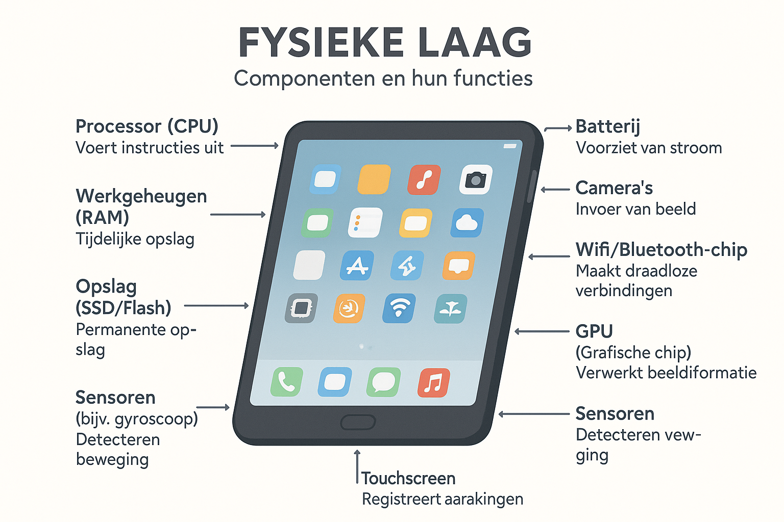  
*Fysieke laag van een tablet.*

Je hebt geleerd hoe een computer stap voor stap instructies uitvoert — van invoer tot verwerking, geheugen en uitvoer — volgens de Von Neumann-architectuur. Maar hoe ziet dat er in het echt uit? In dit onderdeel duiken we in de fysieke laag: de tastbare onderdelen van een laptop, tablet of smartphone. Denk aan de processor die berekeningen uitvoert, het geheugen dat tijdelijk gegevens onthoudt, of het touchscreen waarmee jij iets invoert. Samen laten deze onderdelen je apparaat werken zoals je gewend bent. Hieronder zie je een afbeelding van de belangrijkste hardware in een pc.

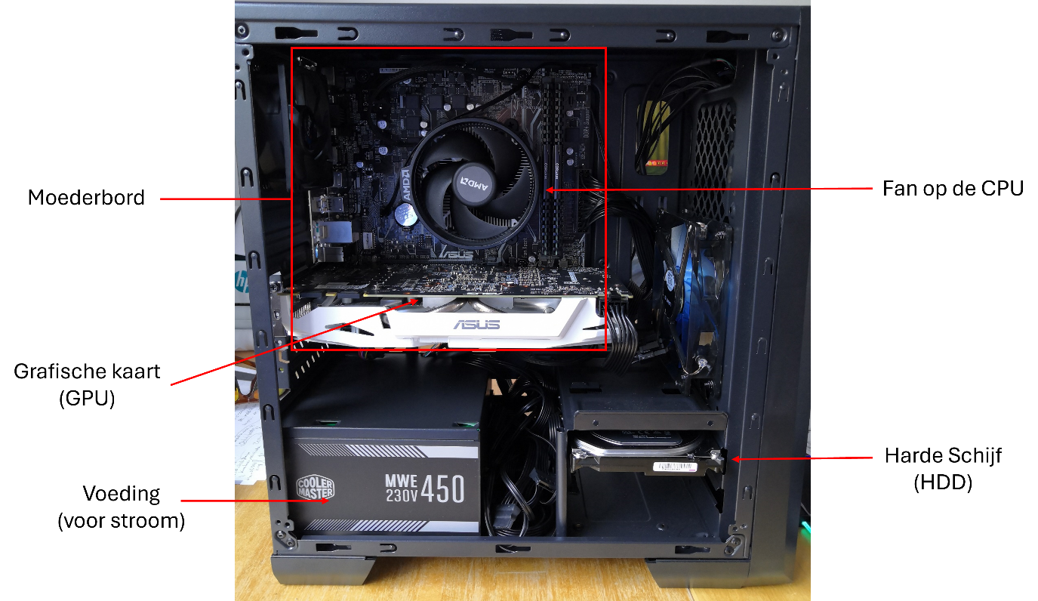  
*Hardware componenten van een PC.*

In de volgende tabel zie je een overzicht van veelvoorkomende hardwarecomponenten in de fysieke laag, met daarbij hun belangrijkste functies.

| **Component** | **Functie** |
| --- | --- |
| Processor (CPU) | Voert instructies uit van het besturingssysteem en apps. Rekent dingen uit. |
| Intern geheugen | Opslag dat direct toegankelijk is voor de processor (CPU) om gegevens tijdelijk (in het werkgeheugen) of permanent op te slaan tijdens het uitvoeren van taken. |
| Opslaggeheugen | Permanente opslag voor het opslaan van het besturingssysteem, apps en bestanden. |
| Moederbord | Verbind alle onderdelen waarvan de computer gebruikmaakt. Zo kan de processor en de drivers ze aansturen. |
| Voeding | Voorziet het systeem van stroom. De oplaadbare accu van een laptop laad op met een adaptor. Een computer krijgt stroom via een PSU (Power Supply Unit). |
| Ventilator | Koelt onderdelen op het moederbord. Zonder goede koeling zouden onderdelen oververhit raken, wat kan leiden tot vertragingen, crashes of blijvende schade. |
| Touchscreen | Invoerapparaat en scherm tegelijk. Registreert aanrakingen van de gebruiker. |
| Grafische kaart | Verwerkt beeldinformatie, belangrijk voor video’s, games en animaties. |
| Camera's | Leggen beeld vast (voor foto’s, video’s of gezichtsherkenning). |
| Wifi/Bluetooth-chip | Zorgt voor draadloze verbindingen met internet of andere apparaten. |
| Sensoren | Detecteren van bewegingen (zoals gyroscoop en accelerometer) en licht (lichtsensor). |
| Luidsprekers & microfoon | Geluidsuitvoer en -invoer voor communicatie of media. |

Nu je een globaal overzicht hebt van de componenten in de fysieke laag, kijken we naar een aantal belangrijke onderdelen in meer detail. Wat doen ze precies? En welke eigenschappen maken ze snel, krachtig of juist energiezuinig? In de volgende paragrafen leer je wat hun functie is en waar je op moet letten als je zelf een apparaat gaat samenstellen.

### Processor (CPU)

De processor is het brein van ieder computer: dit onderdeel voert het rekenwerk uit. In het Engels heet dit de *Central Processing Unit*, afgekort tot CPU. De processor voert instructies uit van programma’s. Om dit te doen haalt het eerst instructies en gegevens uit het werkgeheugen (RAM), laat dan de berekeningen uitvoeren door het rekenorgaan en slaat resultaten op in het computergeheugen. Tot slot regelt het ook de uitvoer van gegevens, bijvoorbeeld naar het beeldscherm of de printer.

|  |  |
| --- | --- |
| Afbeelding met elektronica, Elektronische engineering, Computerhardware, Computeronderdeel  Door AI gegenereerde inhoud is mogelijk onjuist. *CPU van het merk AMD.* | Afbeelding met elektronica, Computeronderdeel, Elektronische engineering, Computerhardware  Door AI gegenereerde inhoud is mogelijk onjuist. *CPU van het merk Intel.* |

De snelheid van een computer hangt voor een groot deel af van hoe goed de processor en het werkgeheugen samenwerken. De processor haalt namelijk steeds gegevens uit het werkgeheugen om opdrachten uit te voeren. Hoe sneller dit gebeurt, hoe beter de computer werkt. Cachegeheugen helpt hierbij. Dat is een klein, extra snel geheugen dicht bij de processor. In plaats van telkens gegevens uit het gewone werkgeheugen te halen, kan de processor sommige gegevens sneller ophalen uit de cache. Dat zorgt ervoor dat de computer sneller werkt.

Een processor bestaat meestal uit meerdere kernen (Engels: *cores*). Elke kern kan zelf instructies verwerken. Bij het kopen van een computer zie je vaak dingen als ‘dual-core’ (2 kernen) of ‘quad-core’ (4 kernen). Hoe meer kernen een computer heeft, hoe beter hij meerdere dingen tegelijk kan doen. Daardoor werkt je computer sneller, en loopt hij minder snel vast als je veel programma’s open hebt.

### Moederbord

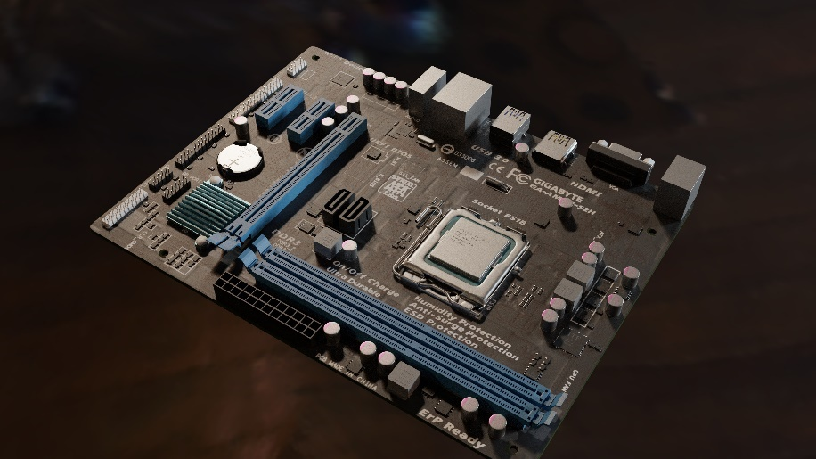  
*Een moederbord* *(Bron:*[*Adam Znyk*](https://pixabay.com/users/kameng-7236188/?utm_source=link-attribution&utm_medium=referral&utm_campaign=image&utm_content=3406930)*)*

Het **moederbord** is de grote printplaat in een computer of laptop waar alle onderdelen op aangesloten zijn, zodat alles goed kan samenwerken en, niet onbelangrijk, zorgt ervoor dat ze stroom krijgen! Het verbindt de belangrijkste onderdelen van de computer met elkaar: processor (CPU), geheugen (RAM), opslag, grafische kaart, wifi-chip, enzovoort.

Om ruimte en energie te sparen vind je in smartphones en veel ander digitale apparaten (koffieautomaat, slimme deurbel, etc.) een *system-on-a-chip (SOC)*. Hierbij zijn verschillende hardware-onderdelen niet afzonderlijk op het moederbord aangesloten, maar zijn geïntegreerd in één chip. De SOC is vervolgens verbonden met het moederbord.

### Intern geheugen

Intern geheugen wordt gebruikt om data op te slaan dat voor de processor (CPU) snel beschikbaar is om taken uit te voeren. Het interne geheugen bestaat uit twee soorten geheugenchips, ROM en RAM.

* **ROM**: ROM staat voor Read-Only Memory. Dit is een soort geheugen dat alleen gelezen wordt (vandaar ‘read only’) en dat niet wordt gewist als je de computer uitzet. Het zit vast in het apparaat en wordt gebruikt om de computer op te starten. In de ROM staat bijvoorbeeld het BIOS of de firmware. Die zorgen ervoor dat de computer eerst controleert of alle onderdelen goed werken, en daarna begint met het laden van het besturingssysteem.
* **RAM**: Het werkgeheugen, ook wel **RAM** (Random Access Memory) genoemd, is een onderdeel van de computer waarin tijdelijk gegevens worden opgeslagen terwijl je het apparaat gebruikt. Het is het snelle geheugen waar de processor instructies en gegevens uit ophaalt tijdens het uitvoeren van programma’s – zoals beschreven in de Von Neumann-architectuur. RAM onthoudt de informatie die op dat moment nodig is en snel beschikbaar moet zijn. Als je een app opent, worden de benodigde bestanden van de opslag naar het werkgeheugen gekopieerd, zodat de processor er direct mee kan werken. Daarna haalt de processor de instructies en gegevens uit het RAM en voert ze uit. RAM onthoudt alleen gegevens zolang de computer aanstaat. Zodra je het apparaat uitzet, is het RAM leeg.

Hoe meer RAM je hebt, hoe meer apps of bestanden je tegelijk kunt openen zonder dat je computer traag wordt.

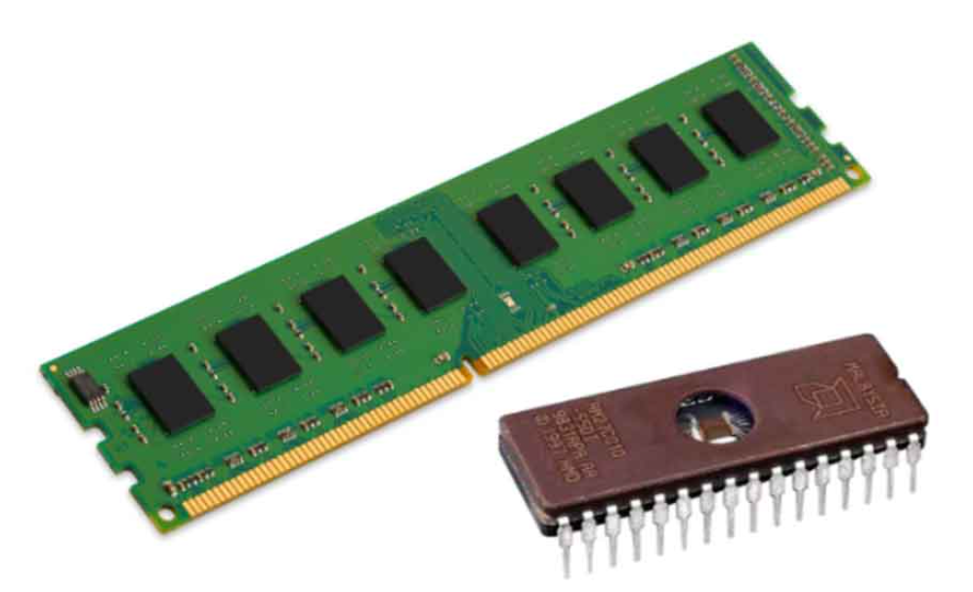  
*Intern geheugen: RAM (linksboven) en ROM (rechtsonder).*

### Opslaggeheugen

Opslaggeheugen is het onderdeel van je computer waar gegevens blijvend worden bewaard, ook als je de computer uitzet. Je hebt interne en externe opslag.

* **Interne opslag** zit ingebouwd in je computer. Voorbeelden hiervan zijn de SSD (Solid State Drive) en de HDD (harde schijf).

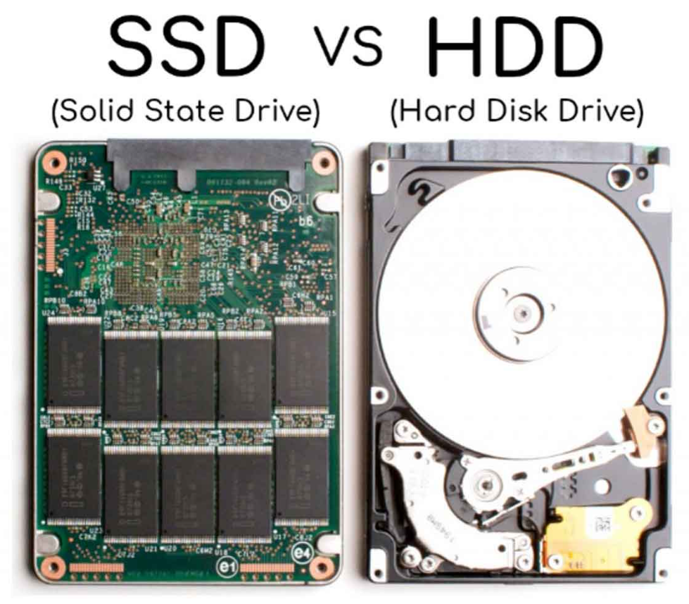  
*Vergelijking SSD en HDD opslag.*

Hierop staan belangrijke dingen zoals het besturingssysteem, je apps, games en persoonlijke bestanden. Interne opslag is altijd beschikbaar als de computer aanstaat. In de onderstaande afbeelding zie je het verschil tussen een HDD en een SSD. Een SSD is een opslagapparaat zonder bewegende onderdelen. Daardoor werkt het stiller, sneller en verbruikt het minder energie dan een harde schijf, maar daar hangt wel een prijskaartje aan.

* **Externe opslag** zit niet in je computer, maar sluit aan via bijvoorbeeld een USB-poort. Denk aan een USB-stick, een externe harde schijf of een geheugenkaart.

|  |  |
| --- | --- |
| Afbeelding met randapparaat, Invoerapparaat, computermuis, Elektronisch apparaat  Door AI gegenereerde inhoud is mogelijk onjuist. *Externe harde schijf* *(Bron:*[*Freepik*](https://www.freepik.com/free-photo/high-angle-desk-arrangement-with-ssd-laptop_23975111.htm#fromView=search&page=2&position=24&uuid=5bfd896a-2a97-405d-be57-fecf294aa42d&query=flash+drives)*)* | Afbeelding met USB-stick, flashgeheugen, rit  Door AI gegenereerde inhoud is mogelijk onjuist. *USB-stick* *(Bron:*[*Freepik*](https://www.freepik.com/free-vector/portable-flash-drive-3d-vector-illustration-memory-storage-device-connecting-computers-cartoon-style-isolated-white-background-modern-technology-concept_41943591.htm#fromView=search&page=2&position=8&uuid=5bfd896a-2a97-405d-be57-fecf294aa42d&query=flash+drives)*)* |

Ook cloudopslag, zoals Google Drive of OneDrive, wordt vaak als externe opslag gezien. Externe opslag is handig voor het meenemen van bestanden, het maken van back-ups of het extra opslaan van gegevens.

### Grafische chip (GPU)

De **GPU** (Graphics Processing Unit) is de chip op de grafische kaart die beelden verwerkt. Hij is gespecialiseerd in beeldverwerking: tekenen van vensters, afspelen van video’s, 3D-games, animaties, enzovoort. De GPU zorgt dat alles wat je ziet op het scherm snel en vloeiend wordt weergegeven. Bij games, video’s en grafisch ontwerp doet de GPU veel werk zodat de processor dat niet hoeft te doen.

### Opdracht 5: Koppel de juiste functie met het juiste onderdeel

Verbind de component met de bijbehorende functie:

| **Component** | **Functie** |
| --- | --- |
| A. GPU | 1. Aanrakingen registreren |
| B. Touchscreen | 2. Beelden verwerken |
| C. Opslag | 3. Apps en bestanden bewaren |
| D. Wifi-chip | 4. Draadloze verbinding mogelijk maken |

Antwoorden:

| Component | Functie | Antwoord |
| --- | --- | --- |
| A. GPU | 2. Beelden verwerken | A–2 |
| B. Touchscreen | 1. Aanrakingen registreren | B–1 |
| C. Opslag | 3. Apps en bestanden bewaren | C–3 |
| D. Wifi-chip | 4. Draadloze verbinding mogelijk maken | D–4 |

### Opdracht 6: SSD en HDD

In veel computers die je nu kunt kopen zie je een combinatie van SSD en HDD voor opslaggeheugen. Wat is volgens jou de reden waarom fabrikanten deze combinatie aanbieden?

Antwoord:  
Zo krijg je een snelle computer én veel opslagruimte, zonder dat het systeem extreem duur wordt. Fabrikanten combineren vaak een SSD én een HDD om het beste van twee werelden te bieden:

* De SSD wordt gebruikt voor het besturingssysteem en veelgebruikte programma’s, omdat die zeer snel zijn. Daardoor start de computer veel sneller op en laden programma’s snel.
* De HDD wordt gebruikt voor grote bestanden, zoals video’s, foto’s of back-ups, omdat die goedkoper is per GB en meer opslagruimte biedt.

### Opdracht 7: Fotografeer en label

Maak een foto van je laptop of pc (of gebruik een afbeelding van internet). Wijs minimaal zes hardwareonderdelen aan die tot de fysieke laag behoren en beschrijf kort hun functie. Je hoeft voor deze opdracht niet per se de binnenkant van het apparaat te bekijken.

ANTWOORD:

| **Onderdeel** | **Functie** |
| --- | --- |
| 1. Processor (CPU) | Verwerkt instructies, voert berekeningen uit. |
| 2. RAM (werkgeheugen) | Tijdelijke opslag voor actieve programma’s en gegevens. |
| 3. Opslag (SSD/HDD) | Permanente opslag van bestanden, besturingssysteem en programma’s. |
| 4. Toetsenbord | Invoermiddel voor tekst en opdrachten. |
| 5. Touchpad (muisvlak) | Vervangt de muis, registreert beweging en klikken. |
| 6. Beeldscherm | Toont wat de computer uitvoert (tekst, afbeeldingen, video’s). |
| 7. Batterij | Levert stroom aan de laptop als hij niet aan de oplader zit. |
| 8. Camera (webcam) | Legt beeld vast voor o.a. videobellen. |
| 9. Luidsprekers | Geluidsuitvoer voor muziek, video, meldingen. |
| 10. Ventilator (fan) | Houdt de processor koel om oververhitting te voorkomen. |
| 11. Voeding/adapter | Levert stroom. |

### Opdracht 8: kapotte bewegingssensor

Stel je voor: een telefoon heeft een kapotte sensor waardoor die beweging niet meer detecteert. Welke apps of functies zouden hierdoor slechter werken?

Voorbeeldantwoord: De schermrotatie werkt niet meer automatisch. Sommige spelletjes reageren niet goed omdat ze beweging nodig hebben. Ook apps zoals een stappenteller of kompas functioneren niet goed.

## 2.4 Samenwerking tussen componenten in de fysieke laag

**2.4 Samenwerking tussen componenten in de fysieke laag**

In het drielagenmodel heb je geleerd dat de fysieke laag samenwerkt met de logische laag (het besturingssysteem) en de toepassingenlaag (de apps). Maar ook **binnen** de fysieke laag is samenwerking essentieel. De onderdelen van een apparaat — zoals de processor, het geheugen, het scherm en de camera — hebben allemaal hun eigen taak, maar moeten goed op elkaar afgestemd zijn om jou als gebruiker goed te kunnen bedienen. Geen enkel onderdeel werkt op zichzelf: juist door samenwerking kunnen apps draaien, games goed werken of foto's worden opgeslagen.

Net als in een team waarin iedereen een andere rol heeft, geldt ook hier: alleen samen kun je het doel bereiken. In de volgende voorbeelden zie je hoe verschillende componenten samenwerken om één taak uit te voeren.

**Voorbeeld: Een foto maken met de camera**

Stel: je wil een foto maken met je smartphone. Wat voor jou een simpele handeling is — op de knop drukken — zet achter de schermen een kettingreactie in gang waarbij meerdere onderdelen samenwerken.

Dit gebeurt er stap voor stap:

1. De **camera** legt het beeld vast.
2. De **processor (CPU)** verwerkt de gegevens.
3. Het **werkgeheugen (RAM)** slaat tijdelijk de ruwe fotogegevens op.
4. De **opslag** slaat de definitieve foto op.
5. De **lichtsensor** helpt mee om de belichting aan te passen.
6. Het **beeldscherm** toont de foto direct.

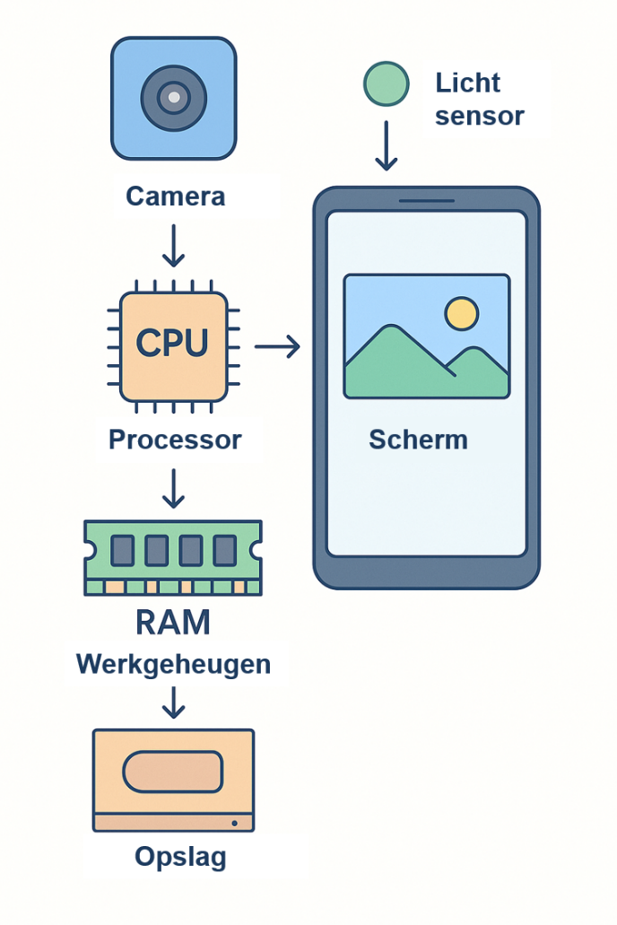  
*Samenwerking tussen componenten in de fysieke laag bij het maken van een foto met de camera.*

### Opdracht 9: Meerkeuzevraag

**Wat doet de grafische kaart (GPU) tijdens het opstarten van een game?**

1. Opslaan van gegevens
2. Aanpassen van schermhelderheid
3. Verwerken van beeldweergave
4. Regelen van internetverbinding

**Antwoord:** C) Verwerken van beeldweergave

### Opdracht 10: Zet in de juiste volgorde

Wat gebeurt er als je een foto maakt op je tablet? Zet de stappen in de juiste volgorde (gebruik de letters):

1. Het beeld wordt zichtbaar op het scherm
2. De camera registreert het beeld
3. De processor verwerkt het signaal
4. De foto wordt opgeslagen in het geheugen

**Antwoord:** B - C - D - A

### Opdracht 11: Samenwerking RAM en processor

Waarom is het belangrijk dat de werkgeheugen (RAM) en de processor (CPU) goed samenwerken? Wat gebeurt er als RAM niet goed werkt?

**Voorbeeldantwoord:**  
De RAM zorgt ervoor dat de processor snel toegang heeft tot gegevens die hij nodig heeft. Zonder goede RAM werkt de processor langzamer omdat informatie telkens opnieuw van de langzamere opslag moet worden opgehaald.

### Opdracht 12: Beschrijf hoe onderdelen in de fysieke laag samenwerken

Bedenk een scenario waarin je je telefoon of tablet gebruikt, waarbij meerdere onderdelen van de fysieke laag samenwerken. Beschrijf van minstens vijf onderdelen uit de fysieke laag wat hun taak is in dit scenario.  
Voorbeelden: een video opnemen, muziek luisteren, een game spelen of videobellen.

**Video opnemen:**

Camera legt het beeld vast.

Microfoon registreert het geluid.

Processor (CPU) verwerkt beeld en geluid.

RAM slaat tijdelijk de videogegevens op terwijl de opname loopt.

Opslag (SSD/HDD) slaat de uiteindelijke videobestanden op.

Beeldscherm laat zien wat je aan het opnemen bent.

Batterij levert stroom tijdens de opname (vooral belangrijk bij mobiele apparaten).

**Muziek luisteren**:

Opslag (SSD/HDD) bevat de muziekbestanden of de muziekapp.

Processor (CPU) verwerkt de opdracht om muziek af te spelen.

RAM houdt het afspeelproces tijdelijk actief voor soepele weergave.

Wifi-chip zorgt voor de verbinding met internet (bij streamen).

Luidsprekers geven het geluid weer.

Beeldscherm toont bijvoorbeeld de titel of het album van het nummer.

Touchscreen registreert het afspelen of pauzeren van de muziek.

**Een game spelen**:

Processor (CPU) voert de spelinstructies uit, zoals het verwerken van acties van de speler.

RAM zorgt dat het spel tijdelijk snel toegankelijk is en soepel draait.

GPU (grafische chip) verwerkt de beelden en toont ze op het scherm.

Opslag (SSD/HDD) bevat de spelbestanden die bij het opstarten worden geladen.

Toetsenbord of controller registreert de invoer van de speler.

Beeldscherm toont het spel en de acties van de speler.

Luidsprekers geven het geluid van het spel weer (muziek, effecten).

**Videobellen**:

Camera stuurt het beeld.

Microfoon stuurt het geluid.

Processor verwerkt beeld en geluid.

RAM houdt de lopende sessie snel beschikbaar.

Wifi-chip zorgt voor internetverbinding.

Beeldscherm toont de ander.

Luidsprekers spelen geluid van de ander af.

### Opdracht 13: Kies een moederbord

Niet elk moederbord past bij elke processor of videokaart. Ook het aantal poorten voor bijvoorbeeld USB, geheugen en netwerkverbindingen verschilt per moederbord. In deze opdracht onderzoek je welke eigenschappen belangrijk zijn bij het kiezen van een moederbord.

Online kun je via zogeheten *pc-builders* zelf een desktop-pc samenstellen. Deze tools controleren automatisch of onderdelen bij elkaar passen. Kies één van de onderstaande pc-builders:

* [Alternate pc-builder](https://www.alternate.nl/configurator.xhtml)
* [123pc pc-builder](https://www.123pc.nl/pc-builder-configurator)

Ga binnen de gekozen tool naar het onderdeel ‘moederborden’ en beantwoord de volgende vragen:

1. **Prijsklasse:** Wat is het duurste moederbord dat je kunt vinden? En wat is het goedkoopste? Noteer van beide de prijs.
2. **Beschrijving:** Kies één moederbord. Lees de beschrijving van dit moederbord en vat in je eigen woorden samen wat het bijzonder maakt.
3. **Processorcompatibiliteit:** Kun je elke processor op dit moederbord aansluiten? Zo nee, welke processors worden wel ondersteund? (Tip: kijk naar de socket-type en ondersteunde processorseries.)
4. **Geheugen:** Hoeveel RAM-geheugen kun je maximaal aansluiten op dit moederbord? Hoeveel RAM-slots heeft het moederbord?
5. **Onboard functionaliteit (opzoekvraag):** Wat wordt bedoeld met ‘onboard functionaliteit’? Zoek dit eventueel op internet op en geef een korte uitleg.
6. **Voorzieningen:** Welke onboard functionaliteiten heeft het moederbord dat jij hebt gekozen? Denk aan netwerkkaart, geluidskaart, bluetooth, wifi, enzovoort.

**ANTWOORDEN**

**VOORBEELD 1 – Goedkoop moederbord**

**Gekozen moederbord:** ASUS PRIME A320M-K

**Prijsklasse:**  
Duurste moederbord: ASUS ROG Maximus Z790 Hero – €629  
Goedkoopste moederbord: ASUS PRIME A320M-K – €59

**Beschrijving:**  
Een compact moederbord voor AMD-processors met ondersteuning voor DDR4-geheugen. Geschikt voor eenvoudige systemen. Heeft een M.2-slot voor snelle SSD’s en een HDMI-poort voor beeld. Klein formaat (micro-ATX).

**Processorcompatibiliteit:**  
Nee, niet elke processor past. Alleen AMD-processors met socket AM4 worden ondersteund, bijvoorbeeld Ryzen 3, 5, 7 (tot derde generatie). Intel-processors passen niet.

**Geheugen:**  
Maximaal 32 GB DDR4-geheugen, verdeeld over 2 geheugenbanken.

**Onboard functionaliteit:**  
Onboard functionaliteiten zijn functies die al op het moederbord zelf zitten, zoals geluidskaarten, netwerkkaarten of videokaarten. Je hoeft hiervoor dus geen losse kaarten te kopen of installeren.

**Voorzieningen:**  
Onboard audio (geluidskaart), ethernet (bekabeld netwerk) en video-uitgang (HDMI/VGA). Geen wifi of bluetooth ingebouwd.

**VOORBEELD 2 – High-end moederbord**

**Gekozen moederbord:** ASUS ROG STRIX Z790-E GAMING WIFI

**Prijsklasse:**  
Duurste moederbord: €629  
Goedkoopste moederbord: €59

**Beschrijving:**  
Een krachtig moederbord voor gamers en veeleisende gebruikers. Ondersteunt de nieuwste Intel-processors (12e en 13e generatie), DDR5-geheugen, meerdere SSD’s en heeft ingebouwde wifi 6E.

**Processorcompatibiliteit:**  
Nee, alleen geschikt voor Intel-processors met socket LGA1700 (bijv. Intel i7-13700K). AMD-processors passen niet.

**Geheugen:**  
Maximaal 128 GB DDR5-RAM, verdeeld over 4 slots.

**Onboard functionaliteit:**  
Onboard functionaliteiten zijn geïntegreerde voorzieningen zoals netwerk, geluid, wifi, bluetooth en soms zelfs RGB-verlichting of diagnosehulpmiddelen.

**Voorzieningen:**  
Wifi 6E, Bluetooth 5.2, 2.5G Ethernet, high-definition geluidskaart, RGB-controller, M.2 koelers voor SSD’s.

## 2.5 Diensten van de fysieke laag aan andere lagen

Stel, je typt een zin in Word:

* Je drukt op het toetsenbord (**fysieke laag**: invoer);
* Die invoer gaat via het besturingssysteem (**logische laag**) naar de Word-app (**toepassingenlaag**);
* Wat je typt verschijnt op het scherm (**fysieke laag**: uitvoer).

Zo’n simpele actie laat goed zien hoe de lagen in een digitaal systeem samenwerken. De fysieke laag voert het echte werk uit — zoals toetsen registreren, tekst tonen of bestanden opslaan — maar bepaalt niet zelf *wat* er moet gebeuren. Dat beslissen de logische laag (het besturingssysteem) en de toepassingenlaag (de apps).

Om die lagen te laten draaien, levert de fysieke laag allerlei **diensten**: denk aan rekenkracht voor berekeningen, opslagruimte voor bestanden, of een scherm waarop je het resultaat ziet. Zonder deze diensten zouden het besturingssysteem en apps helemaal niets kunnen.

In de tabel hieronder zie je welke diensten de fysieke laag precies levert en hoe andere lagen daarvan gebruikmaken.

| **Dienst** | **Wat betekent dat?** |
| --- | --- |
| Verwerking van opdrachten | De processor voert opdrachten uit van het besturingssysteem of een app. |
| Toegang tot gegevensopslag | Het besturingssysteem en apps kunnen gegevens lezen en opslaan op de opslag. |
| Invoer registreren | Het touchscreen, toetsenbord of de microfoon stuurt invoer door naar het besturingssysteem. |
| Uitvoer mogelijk maken | Het scherm, de luidsprekers en camera leveren beeld en geluid aan de gebruiker. |
| Verbinding | De wifi-chip zorgt dat het besturingssysteem en apps online kunnen werken. De logische laag regelt ook Bluetooth-verbindingen, zodat communicatie met andere apparaten mogelijk is. |
| Sensorinformatie doorgeven | Sensoren (zoals de lichtsensor of gyroscoop) geven informatie door aan apps of het besturingssysteem. |

### Opdracht 14: Koppel het onderdeel aan de dienst

Verbind elk onderdeel van de fysieke laag met de juiste dienst die het levert:

| **Onderdeel** | **Dienst** |
| --- | --- |
| A. Wifi-chip | 1. Invoer mogelijk maken |
| B. Touchscreen | 2. Internetverbinding |
| C. Opslag (SSD) | 3. Gegevens bewaren of lezen (ophalen) |
| D. Luidsprekers | 4. Geluid afspelen |

**Antwoorden:** A–2, B–1, C–3, D–4

### Opdracht 15: Zonder opslaggeheugen

Leg in je eigen woorden uit wat het besturingssysteem **niet** meer kan doen als het opslaggeheugen (zoals een SSD of HDD) uitvalt.

**Voorbeeldantwoord:**  
Als het opslaggeheugen kapot is, kan het besturingssysteem geen bestanden lezen of opslaan. Het kan bijvoorbeeld geen apps starten, geen instellingen bewaren en geen documenten opslaan. Alles wat met langdurige opslag van gegevens te maken heeft, werkt dan niet meer.

### Opdracht 16: Spotify en de fysieke laag

Stel: je start de app "Spotify" om muziek te luisteren.  
Welke drie onderdelen van de fysieke laag leveren een dienst aan Spotify, en wat is die dienst?

Voorbeeldantwoord:

Wifi-chip: zorgt voor verbinding met het internet, zodat Spotify muziek kan streamen.

Luidsprekers of koptelefoon: geven het geluid van de muziek door aan je oren.

Processor: verwerkt de opdrachten van de app, zoals het afspelen of pauzeren van een nummer.

### Opdracht 17: Waar of niet waar?

1. Apps draaien in de fysieke laag.
2. De opslagchip bepaalt welke apps opgestart mogen worden.
3. De fysieke laag stuurt informatie door naar het besturingssysteem.

ANTWOORD:

Apps draaien in de fysieke laag. **Niet waar**

De opslagchip bepaalt welke apps opgestart mogen worden. **Niet waar**

De fysieke laag stuurt informatie door naar het besturingssysteem. **Waar**

Hoofdstuk 3. De logische laag

# H3: de logische laag

I n het vorige hoofdstuk heb je geleerd hoe de fysieke laag werkt: de hardware van een apparaat. Je weet nu wat onderdelen als de processor, het geheugen en de opslag doen, en hoe ze samenwerken. Maar alleen met hardware kom je er niet: zonder software doet een apparaat helemaal niets. Naast hardware is er dus ook **software** nodig. Software bepaalt wat een apparaat doet en hoe jij het kunt gebruiken.

We onderscheiden twee soorten software:

* **Systeemsoftware (logische laag):** software die alles achter de schermen regelt zodat je apparaat goed werkt, zoals het besturingssysteem (Android, iOS, Windows of ChromeOS) en **drivers** (waar je in het vorige hoofdstuk al over hebt geleerd).
* **Toepassingssoftware (toepassingenlaag):** de programma’s en apps die jij als gebruiker gebruikt, zoals WhatsApp, Word of je browser.

In dit hoofdstuk bekijken we de software in de logische laag, en dus de **systeemsoftware**. Die zorgt ervoor dat de hardware op een slimme manier wordt aangestuurd en dat apps goed kunnen werken.



Een belangrijk onderdeel van de logische laag is het **besturingssysteem**. Dit is onmisbaar. Aan de ene kant communiceert het met de fysieke laag (zoals het geheugen of de wifi-chip), en aan de andere kant met de apps die jij gebruikt. Het besturingssysteem zorgt ervoor dat alles soepel, veilig en efficiënt verloopt.

We beginnen dit hoofdstuk met de vraag: wat behoort tot de logische laag? Daarna leer je wat een besturingssysteem is en welke taken het uitvoert, zoals geheugenbeheer, gebruikersbeheer en communicatie met randapparatuur. Ook zie je hoe het besturingssysteem samenwerkt met andere lagen in het drielagenmodel. Tot slot leer je hoe bekende besturingssystemen van elkaar verschillen.

### Wat moet je kennen en kunnen na dit hoofdstuk?

In dit hoofdstuk leer je wat systeemsoftware is en waarom het zo’n belangrijke rol speelt. Je leert welke taken het besturingssysteem uitvoert en hoe het samenwerkt met hardware en apps. Ook leer je verschillende besturingssystemen vergelijken, zodat je een weloverwogen keuze kunt maken als je zelf een computer of telefoon kiest.

Test jezelf! Kijk of je alle vragen hieronder met “ja” kunt beantwoorden. Niet gelukt? Lees dan de theorie en opdrachten en probeer het nog eens – nu lukt het vast wel!

|  |  |  |
| --- | --- | --- |
| Test jezelf | **Ja** | **Nee** |
| Kun jij belangrijke onderdelen van de logische laag noemen, zoals het besturingssysteem, drivers, systeemdiensten en beheertools? | ☐ | ☐ |
| Kun jij ten minste drie besturingssystemen noemen voor een pc en twee voor een mobiele telefoon? | ☐ | ☐ |
| Kun jij uitleggen welke taken het besturingssysteem uitvoert, zoals geheugenbeheer, bestandsbeheer, invoer/uitvoer en beveiliging? | ☐ | ☐ |
| Kun jij uitleggen welke diensten de logische laag levert aan de fysieke en toepassingenlaag? | ☐ | ☐ |
| Kun jij uitleggen hoe de logische laag een brug vormt tussen hardware en software? | ☐ | ☐ |
| Kun jij beschrijven hoe de verschillende onderdelen in de logische laag samenwerken? | ☐ | ☐ |
| Kun jij de belangrijkste verschillen tussen besturingssystemen benoemen? | ☐ | ☐ |

## 3.1 Onderdelen van de logische laag

Stel je voor: je ontgrendelt je telefoon met je duimafdruk. Even later verschijnt er een melding dat er een update klaarstaat. Maar… is dat iets wat een app regelt? Of zit dat anders in elkaar?

Om dat te begrijpen, kijken we naar de **logische laag** van je apparaat. Een digitaal apparaat werkt dankzij een combinatie van hardware en software. De software die de hardware aanstuurt noemen we **systeemsoftware**. Deze systeemsoftware vormt de **logische laag** in het drielagenmodel, tussen de fysieke laag (hardware) en de toepassingenlaag (apps).

De logische laag bestaat uit verschillende onderdelen van de systeemsoftware die samen zorgen dat je apparaat goed werkt. Deze onderdelen zijn:

* **Besturingssysteem:** stuurt de hardware aan, beheert het geheugen, regelt beveiliging en voert opdrachten van apps en gebruikers uit;
* **Drivers:** zorgen dat het besturingssysteem met specifieke hardware kan communiceren (zie hoofdstuk 2);
* **Beheertools:** programma's zoals taakbeheer of instellingen waarmee je het systeem kunt beheren;
* **Systeemdiensten:** achtergrondprocessen zoals wifi, updates of opslagbeheer die zorgen dat alles soepel blijft werken.

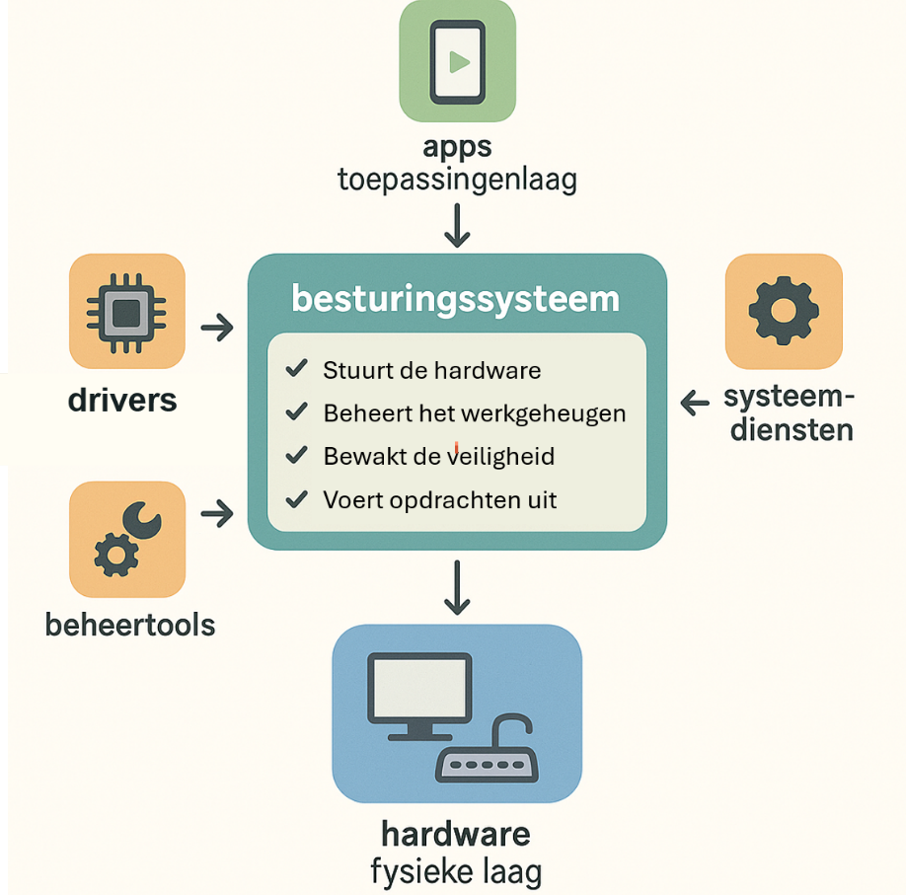

Samen zorgen deze onderdelen ervoor dat apps soepel met de hardware samenwerken. De logische laag is dus de spil tussen wat jij doet en wat het apparaat uitvoert.

Het belangrijkste onderdeel van de systeemsoftware is het **besturingssysteem**, zoals Windows, macOS, Android of iOS. Dit systeem voert basistaken uit zoals:

* Aansturen van hardware (bijv. scherm, toetsenbord, processor);
* Beheren van werkgeheugen;
* Toekennen van rechten (bijv. schermvergrendelen, dat een app toegang krijgt tot camera of bestanden);
* Uitvoeren van opdrachten van de gebruiker en apps.

### Opdracht 1: Onderdelen van de logische laag

Welk van de onderstaande onderdelen hoort **niet** bij de systeemsoftware in de logische laag?

1. Systeemdiensten
2. Processor
3. Beheertools
4. Besturingssysteem
5. Drivers

**Antwoord Opdracht 1:** B. De processor is een onderdeel van de hardware en hoort bij de fysieke laag, niet bij de logische laag of de systeemsoftware.

### Opdracht 2: Koppel de begrippen

Koppel elk begrip aan de juiste beschrijving.

|  |  |
| --- | --- |
| **Beschrijving** | **Begrippen** |
| 1. Stelt je in staat het systeem in te stellen of te controleren. | A. Systeemdiensten |
| 2. Zorgt ervoor dat apps en hardware goed met elkaar kunnen samenwerken. | B. Driver |
| 3. Draaien op de achtergrond en zorgen dat bijvoorbeeld wifi blijft werken. | C. Logische laag |
| 4. Maakt communicatie mogelijk tussen het besturingssysteem en aangesloten apparaten. | D. Beheertools |

Antwoorden:

1 – D. Beheertools

2 – C. Logische laag

3 – A. Systeemdiensten

4 – B. Driver

## 3.2 Wat is een besturingssysteem?

Het besturingssysteem is het centrale onderdeel van de logische laag. Het zorgt dat je apparaat stabiel, veilig en efficiënt werkt. Dit is het hart van de **systeemsoftware** in de logische laag. Zonder besturingssysteem kun je geen apps gebruiken, geen bestanden openen en geen verbinding maken met internet. Het besturingssysteem zorgt ervoor dat alles soepel verloopt: het stuurt de hardware aan, beheert het geheugen, regelt beveiliging en verdeelt de taken tussen apps.

Voorbeelden van besturingssystemen:

* **Smartphones/tablets:** Android, iOS
* **Laptops/desktops:** Windows, macOS, Linux, ChromeOS



### Opdracht 3: Waar of niet waar?

Kruis aan of de onderstaande beweringen waar of niet waar zijn.

|  |  |  |
| --- | --- | --- |
| **Bewerking** | **Waar** | **Niet waar** |
| Zonder besturingssysteem kun je geen apps gebruiken. |  |  |
| Android en iOS zijn besturingssystemen voor desktops. |  |  |
| Het besturingssysteem beheert het werkgeheugen. |  |  |
| Windows en macOS zijn voorbeelden van apps die je kunt downloaden. |  |  |

Antwoord Opdracht 3:

Waar

Niet waar

Waar

Niet waar

## 3.3 Taken van het besturingssysteem

Het besturingssysteem heeft veel verantwoordelijkheden. Het zorgt ervoor dat je apparaat stabiel, veilig en efficiënt werkt.

Voorbeeld. Een van de taken van het besturingssysteem is **taakbeheer**. Dit houdt in dat de rekenkracht van de processor verdeeld wordt over meerdere apps en processen. Zo kun je tegelijk een video kijken, muziek luisteren en bestanden downloaden, zonder dat je apparaat vastloopt. In Windows kun je via het programma *Taakbeheer* zien welke processen actief zijn, hoeveel geheugen of rekenkracht ze gebruiken, en eventueel apps afsluiten die niet goed werken.

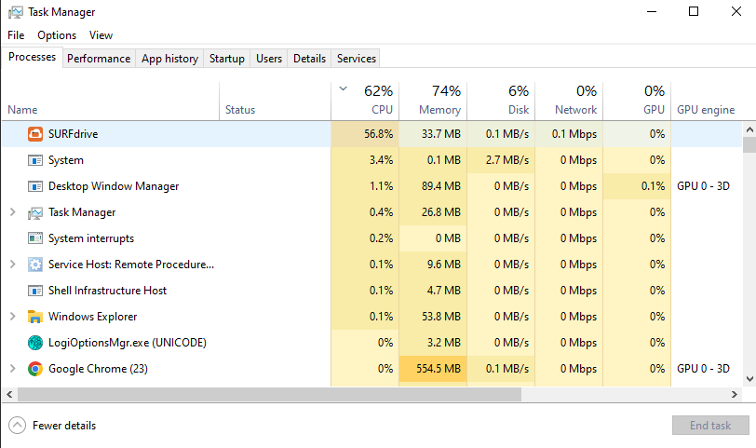  
*De taakbeheer van Microsoft Windows geeft een overzicht van de actieve programma's.*

Hieronder zie je de belangrijkste taken van het besturingssysteem:

* **Hardware aansturen:** samenwerking tussen processor, geheugen, opslag, enz.
* **Geheugenbeheer:** toewijzing van werkgeheugen (RAM) aan actieve apps
* **Taakbeheer:** verdeling van rekenkracht over meerdere processen
* **Bestandsbeheer:** openen, opslaan en organiseren van bestanden
* **Beveiliging:** bescherming tegen virussen en ongewenste toegang
* **Gebruikersinterface (GUI):** vensters, knoppen en menu’s om het systeem te bedienen

### Opdracht 4: Taken van het besturingssysteem

Welke van de onderstaande is **geen** taak van het besturingssysteem?

1. Het beheren van het werkgeheugen
2. Zorgen dat apps veilig en stabiel draaien
3. Het bepalen hoe snel een game vijanden laat bewegen
4. Het aansturen van de aangesloten hardware

Antwoord Opdracht 4: C

### Opdracht 5: Wat doet het besturingssysteem?

**Situatie:** Je opent een foto vanuit je bestandenmap, bewerkt deze in een fotobewerkingsapp en slaat hem daarna op onder een nieuwe naam.

**Opdracht:** Koppel de juiste taak van het besturingssysteem aan de bijbehorende actie. Kies uit:

* **A.** Geheugenbeheer
* **B.** Bestandsbeheer
* **C.** Beveiliging
* **D.** Taakbeheer

| **Actie** | **Taak van het besturingssysteem** |
| --- | --- |
| 1. De aangepaste afbeelding wordt opnieuw opgeslagen | ... |
| 2. De app draait tegelijk met Spotify op de achtergrond | ... |
| 3. Het systeem blokkeert een onbekende app die toegang wil tot je bestanden | ... |
| 4. Het werkgeheugen wordt verdeeld over beide apps | ... |
| 5. De foto wordt geopend in de app | ... |

Antwoord Opdracht 5

1 – B. Bestandsbeheer

2 – D. Taakbeheer

3 – C. Beveiliging

4 – A. Geheugenbeheer

5 – B. Bestandsbeheer

### Opdracht 6: Taakbeheer

Welke van de onderstaande taken hoort bij taakbeheer in het besturingssysteem?

1. Het regelen van toegang tot bestanden op je SSD.
2. Het verdelen van rekenkracht van de processor over verschillende processen.
3. Het beveiligen van je apparaat tegen virussen.
4. Het weergeven van knoppen en menu’s op je scherm.

Antwoord Opdracht 6: B

## 3.4 De logische laag als brug

In het drielagenmodel vormt de **logische laag** de brug tussen de fysieke laag (de hardware) en de toepassingenlaag (de apps die jij gebruikt). Dankzij deze laag kunnen apps veilig en efficiënt gebruikmaken van de hardware, zonder dat ze hoeven te weten hoe elk onderdeel precies werkt.

Om die brugfunctie goed te vervullen, maakt de logische laag gebruik van drie belangrijke hulpmiddelen (de eerste twee heb je al in hoofdstuk 2 leren kennen):

* **API’s (Application Programming Interfaces):** Hiermee kunnen apps opdrachten geven aan het besturingssysteem, zonder te weten hoe de hardware werkt. Een app hoeft bijvoorbeeld niet te weten hoe een camera precies functioneert – via een API vraagt de app eenvoudig: “Maak een foto.”
* **Drivers:** Deze stuurprogramma’s zorgen dat het besturingssysteem met de hardware kan communiceren. Elke printer, muis of grafische kaart heeft zijn eigen driver nodig. Zonder driver begrijpt het besturingssysteem de hardware niet.
* **Diensten van de logische laag:** Dit zijn standaardfuncties die het besturingssysteem aanbiedt aan apps, zoals het openen van bestanden, geheugenbeheer of beveiliging. Ze zorgen ervoor dat veelvoorkomende taken automatisch en betrouwbaar worden uitgevoerd.

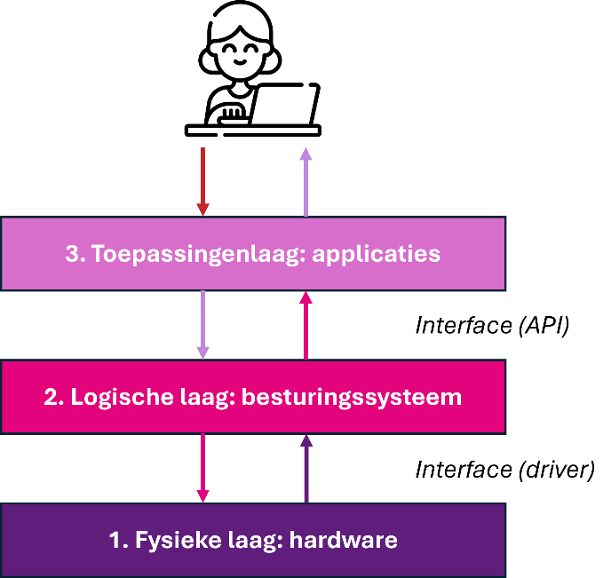

Samen zorgen deze drie onderdelen ervoor dat apps eenvoudig met de hardware kunnen werken, zonder ingewikkelde code. De logische laag vangt verzoeken op via de API’s, gebruikt drivers om met de hardware te praten, en voert taken uit via zijn diensten.

### Diensten: hoe apps gebruikmaken van de functies van het besturingssysteem

Je hebt gezien dat het besturingssysteem allerlei belangrijke taken uitvoert, zoals geheugenbeheer, bestandsbeheer en beveiliging. Maar hoe maken apps daar gebruik van? Via de logische laag worden deze functies als **diensten** aangeboden aan andere software, zoals apps. Deze diensten zorgen ervoor dat apps op een veilige en makkelijke manier kunnen samenwerken met de hardware.

Hieronder zie je welke belangrijke diensten de logische laag levert, en wat ze doen:

| **Dienst** | **Wat houdt dat in?** |
| --- | --- |
| **Verwerking van opdrachten** | Stuurt de processor aan om opdrachten van apps uit te voeren. |
| **Toegang tot opslag** | Regelt dat bestanden worden opgeslagen of geopend op de harde schijf of SSD. |
| **Geheugenbeheer** | Deelt het RAM-geheugen toe aan actieve apps en processen. |
| **Invoer verwerken** | Verwerkt toetsen, muisbewegingen of aanrakingen van het scherm en stuurt die door naar de juiste app. |
| **Uitvoer regelen** | Zorgt dat apps iets kunnen laten zien of horen via scherm en luidsprekers. |
| **Beveiliging en toegang** | Bepaalt welke apps toegang hebben tot onderdelen zoals camera, bestanden of netwerk. |
| **Netwerkverbinding** | Levert netwerkdiensten waarmee apps verbinding maken met internet of andere apparaten. |

Zonder deze diensten zouden apps zelf moeten regelen hoe ze gegevens opslaan, invoer verwerken of verbinding maken met het internet — en dat is onpraktisch en onveilig. Dankzij de logische laag kunnen apps veilig, efficiënt en zonder technische details met de hardware samenwerken.

### Opdracht 7: Belangrijkste taken van het besturingssysteem

Wat is de belangrijkste taak van het besturingssysteem in de logische laag?

1. Het besturingssysteem maakt verbinding met internet om updates te downloaden.
2. Het besturingssysteem zorgt voor de communicatie tussen apps en beheert het gebruik van de hardware.
3. Het besturingssysteem vervangt de apps zodat gebruikers geen programma's meer hoeven te installeren.
4. Het besturingssysteem maakt rechtstreeks contact met de cloud zonder tussenkomst van software of hardware.

Antwoord opdracht 7: B) Het besturingssysteem zorgt voor de communicatie tussen apps in de toepassingenlaag en beheert het gebruik van de hardware in de fysieke laag.

### Opdracht 8: Koppel dienst aan voorbeeld

Koppel de dienst van de logische laag aan het juiste voorbeeld:

| **Dienst van de logische laag** | **Voorbeeld** |
| --- | --- |
| A. Geheugenbeheer | 1. Een tik op het scherm wordt doorgestuurd naar een app |
| B. Beveiliging en toegang | 2. Een document wordt opgeslagen op de SSD |
| C. Invoer verwerken | 3. Twee apps gebruiken tegelijk het werkgeheugen zonder elkaar te storen |
| D. Toegang tot opslag | 4. Een app krijgt geen toestemming om de camera te gebruiken |

Antwoord Opdracht 8:

A – 3

B – 4

C – 1

D – 2

## 3.5 Samenwerking tussen componenten in de logische laag

De onderdelen van het besturingssysteem werken samen om je apparaat vlot te laten werken. We bekijken wat het besturingsysteem doet wanneer je de camera-app opent:

* Procesbeheer start de app;
* Apparaatbeheer stuurt de camera aan via de juiste driver;
* Geheugenbeheer reserveert werkgeheugen om de app snel te laten werken;
* Bestandsbeheer slaat je foto op in de juiste map;
* Beveiliging controleert of de app toegang heeft tot de camera.

Alles gebeurt automatisch – het besturingssysteem regelt dit op de achtergrond.

### Opdracht 9: Samenwerking tussen apps en hardware

Welke taken voert een besturingssysteem uit om apps te laten samenwerken met de hardware? (Meerdere antwoorden mogelijk)

1. Het regelt dat meerdere apps tegelijk kunnen draaien zonder problemen.
2. Het organiseert hoe bestanden worden opgeslagen en teruggevonden.
3. Het zorgt dat apps rechtstreeks met de processor praten, zonder regels.
4. Het beschermt het apparaat tegen onbevoegde toegang door apps.
5. Het voorkomt dat apps kunnen samenwerken met randapparaten zoals printers.

Antwoord opdracht 9: Juist: A), B) en D)  
Toelichting: A) is juist, het besturingssysteem zorgt ervoor dat meerdere apps tegelijk kunnen draaien zonder dat het apparaat vastloopt. B) is juist, het besturingssysteem organiseert hoe bestanden worden opgeslagen en teruggevonden, zodat apps gemakkelijk gegevens kunnen opslaan en ophalen. C) is fout, het OS regelt juist de communicatie, apps praten niet zomaar rechtstreeks met de processor. D) is juist, het besturingssysteem beschermt het apparaat tegen ongewenste toegang door apps en zorgt dat alleen veilige, toegestane handelingen uitgevoerd worden. E) is fout, het OS maakt samenwerking met randapparaten mogelijk, niet onmogelijk.

### Opdracht 10: Koppel de onderdelen aan hun taak

Stel: je opent op je smartphone een bijlage uit een e-mail, bijvoorbeeld een PDF-bestand. Koppel elk onderdeel van de logische laag aan wat het op dat moment doet.

| **Onderdeel van de logische laag** | **Wat gebeurt er?** |
| --- | --- |
| A. Besturingssysteem | 3. Zorgt dat het opslagapparaat correct wordt aangestuurd bij het opslaan van het bestand. |
| B. Systeemdienst | 1. Zorgt dat de apps samenwerken met de hardware en regelt toegang tot de opslaglocatie. |
| C. Driver | 5. Houdt bij welke apps tegelijk actief zijn, zoals je mail-app en PDF-viewer. |
| D. Geheugenbeheer | 2. Downloadt het bestand via wifi of mobiel internet. |
| E. Taakbeheer | 4. Verdeelt het RAM-gebruik zodat de PDF-app goed kan draaien. |

Antwoorden:

A – 1

B – 2

C – 3

D – 4

E – 5

## 3.6 Verschillende besturingssystemen

Een besturingssysteem is specifiek ontworpen voor een bepaald type apparaat. Voor smartphones en tablets gebruik je bijvoorbeeld Android, of iOS op Apple-apparaten. Op Apple-laptops en desktops draait macOS, en op Chromebooks ChromeOS. Andere laptops en desktopcomputers gebruiken meestal Windows of Linux. Omdat toepassingen communiceren met het besturingssysteem, zijn apps afgestemd op een specifiek besturingssysteem. Een app die voor iOS is ontwikkeld, kan daarom niet zonder aanpassingen worden geïnstalleerd op Android.

De tabel hieronder geeft een overzicht van de grootste verschillen tussen de vier besturingssystemen voor computers en laptops.

| **Kenmerk** | **Windows Afbeelding met Kleurrijkheid, Rechthoek, schermopname, plein  Door AI gegenereerde inhoud is mogelijk onjuist.** | **macOS Afbeelding met zwart, duisternis  Door AI gegenereerde inhoud is mogelijk onjuist.** | **Linux Afbeelding met zwart, duisternis  Door AI gegenereerde inhoud is mogelijk onjuist.** | **ChromeOS Afbeelding met Graphics, Kleurrijkheid, cirkel, clipart  Door AI gegenereerde inhoud is mogelijk onjuist.** |
| --- | --- | --- | --- | --- |
| Prijs: Wat kost het besturingssysteem en/of apparaat? | Besturingssysteem is betaald (vaak meegeleverd met de pc). Grote keuze in de samenstelling van een apparaat, en dus ook de prijs. | Duurder. Alleen Apple-hardware mogelijk. | Gratis en open source. | Chromebooks zijn zeer goedkoop. |
| Vrijheid: Hoeveel controle heb je over het systeem? | Beperkt: Microsoft bepaalt veel. | Beperkt: Apple sluit systeem af. | Volledige controle mogelijk. | Beperkt tot Google’s keuzes. |
| Gemak voor beginners: Hoe makkelijk is het om ermee te werken zonder veel technische kennis? | Groot gemak: herkenbaar voor velen. | Groot gemak: intuïtieve vormgeving. | Lager gemak: hangt af van de versie. | Zeer hoog gemak: alles draait om eenvoud. |
| Software-aanbod: Welke programma’s kun je gebruiken? | Zeer breed: veel games en kantoorsoftware | Breed: sterke creatieve software, minder games | Afhankelijk van distributie, veel open source | Alleen webapps en Android-apps, geen installeerbare programma's mogelijk. |
| Geschikt voor: Voor welk type gebruiker is dit OS het meest geschikt? | Algemeen gebruik, bedrijven, gamers | Creatieven, Apple-gebruikers | Technische gebruikers, programmeurs | Scholieren, internetgebruikers, lichte taken |

### Opdracht 11: Besturingssysteem van jouw telefoon of laptop

Zoek uit welk besturingsysteem jouw telefoon of laptop gebruikt, en welke versie van het besturingssysteem.

*Tips*:

* Bij Android kun je die vinden onder 'Instellingen', 'Info telefoon' en dan 'Softwaregegevens'.
* Bij iPhone ga je naar 'Instellingen', 'Algemeen' en dan 'Info'.
* Bij een Windows PC of laptop: Ga naar 'Instellingen', 'Systeem' en dan 'Info'. Onder Windows-specificaties zie je de editie en versie.
* Bij macOS computer: Klik linksboven op het Apple-menu, kies 'Over deze Mac'. Je ziet meteen: De naam van het besturingssysteem
* Bij Linux: Ga naar 'Instellingen' en 'Over' (kan verschillen per versie).

Antwoord opdracht 11:

Android-versie (bijv. Android 13, Android 14) en One UI-versie (de Samsung-schil bovenop Android, bijv. One UI 6.1)

iPhone: Softwareversie (bijv. iOS 17.5.1) en naam van het toestel (bijv. iPhone 13)

Windows: Besturingssysteem (bijv. Windows 11) en de versie en build-nummer (bijv. 22H2 – Build 22621.3447)

macOS: Besturingsysteem(bijv. macOS Sonoma) en versie (bijv. 14.5)

* Linux: Distributienaam (bijv. Ubuntu) en versienummer (bijv. 22.04 LTS)

### Opdracht 12: vergelijken iOS en Android

Vul de onderstaande tabel in. Zoek daarvoor op internet voor informatie over iOS en Android op het internet of in het lesmateriaal.

| **Kenmerk** | **Toelichting** | **iOS (Apple) Afbeelding met zwart, duisternis  Door AI gegenereerde inhoud is mogelijk onjuist.** | **Android (Google / anderen) Afbeelding met clipart, tekenfilm  Door AI gegenereerde inhoud is mogelijk onjuist.** |
| --- | --- | --- | --- |
| Gebruiksgemak | Hoe makkelijk is het systeem voor beginners? | ... | ... |
| Aanpasbaarheid | Kun je instellingen, apps en uiterlijk naar wens aanpassen? | Beperkt; Apple bepaalt veel | ... |
| App-aanbod | Hoeveel apps zijn er beschikbaar in de app store? | ... | Groot aanbod, meer variatie, wisselende kwaliteit |
| Beveiliging | Hoe goed beschermt het OS je gegevens en privacy? | ... | ... |
| Toestelkeuze | Op hoeveel soorten toestellen is dit OS beschikbaar? | Alleen op iPhones, iPads | ... |

Antwoord opdracht 12:

| **Kenmerk** | **Toelichting** | **iOS (Apple)** | **Android (Google / anderen)** |
| --- | --- | --- | --- |
| Gebruiksgemak | Hoe makkelijk is het systeem voor beginners? | Erg gebruiksvriendelijk en intuïtief | Ook makkelijk, maar verschilt per merk |
| Aanpasbaarheid | Kun je instellingen, apps en uiterlijk naar wens aanpassen? | Beperkt; Apple bepaalt veel | Zeer aanpasbaar; veel instellingen en thema’s |
| App-aanbod | Hoeveel apps zijn er beschikbaar in de app store? | Zeer groot, streng gecontroleerd | Groot aanbod, meer variatie, wisselende kwaliteit |
| Beveiliging | Hoe goed beschermt het OS je gegevens en privacy? | Goede privacy, streng beleid | Redelijk goed, maar verschilt per fabrikant en instelling |
| Toestelkeuze | Op hoeveel soorten toestellen is dit OS beschikbaar? | Alleen op iPhones, iPads | Op meerdere modellen van verschillende merken |

Hoofdstuk 4. De toepassingen laag

# H4: de toepassingenlaag

# Begrippenlijst E1-Architectuur

### Android

Android is een besturingssysteem voor mobiele apparaten, zoals smartphones en tablets.

### API

Een API (Application Programming Interface) zorgt voor communicatie tussen softwareonderdelen. Apps gebruiken API's om functies van het besturingssysteem of sensoren aan te roepen.

### App

Een app is een verkort woord voor applicatie. Een applicatie is een toepassing op een computer of smartphone of ander digitaal apparaat.

### Besturingssysteem

Het besturingssysteem bestuurt het digitale apparaat. Het is de verkeersregelaar die ervoor zorgt dat de processor niet overladen wordt met taken, het geheugen goed gebruikt wordt en dat hardware goed aangestuurd wordt.

### Camera

Een camera is een invoerapparaat dat beeld registreert, bijvoorbeeld voor foto's of video-opnamen op een smartphone.

### Communicatie

De manier waarop verschillende onderdelen binnen een laag of tussen twee lagen met elkaar praten. Bijvoorbeeld, de ene laag stelt een vraag aan de andere, die laag gaat met de vraag aan de slag en koppelt terug of het gelukt is of niet.

### ChromeOS

ChromeOS is een besturingssysteem van Google dat vooral gebruikt wordt op Chromebooks. Het is gebaseerd op de Chrome-browser en werkt sterk met internetdiensten.

### Cloudopslag

Cloudopslag is een online dienst waarmee je bestanden opslaat op een server via internet, zoals Google Drive of iCloud.

### Communicatie

Het uitwisselen van gegevens tussen twee of meer onderdelen van een systeem, zoals apparaten, programma’s of lagen in een netwerk.

### Connectoren

Zijn bekabelde hardware interfaces. Dus bijvoorbeeld de kabel van je monitor naar je PC.

### Dienst (van de logische laag)

Een dienst is een functie die de logische laag aanbiedt om apps te laten samenwerken met de hardware. Dankzij deze diensten kunnen apps goed en veilig werken zonder de technische details van de hardware te hoeven kennen.

### Drielagenmodel

Het drielagenmodel beschrijft hoe hardware, software en gebruiker samenwerken in een digitaal systeem. Het bestaat uit de fysieke laag, logische laag en toepassingenlaag.

### Drivers

Zijn speciale programma's voor het aansturen van specifieke hardware zoals je printer of je monitor.

### Fetch-decode-execute

De fetch-decode-execute-cyclus is het proces waarin de processor telkens een instructie ophaalt (fetch), vertaalt (decode) en uitvoert (execute). Dit is de basis van hoe een processor werkt.

### Firmware

Firmware is software die direct op een hardwarecomponent staat en zorgt dat deze correct functioneert, zoals in een printer of toetsenbord.

### GUI

Grafische Gebruikers Interface (Graphic User Interface). Dit is een scherm waarmee de gebruiker opdrachten kan uitvoeren door, bijvoorbeeld, met zijn vinger of muis over het scherm te bewegen en dingen aan te klikken.

### Hardware

Alle onderdelen van een digitaal apparaat die je kunt aanraken: monitor, behuizing, sensoren, toetsenbord, geheugenkaart, moederbord, printer, etc.

### Hardware interfaces

Zijn elektronische verbindingen tussen fysieke onderdelen.

### HDD

Extern geheugen bestaande uit losse schijven en een lees-/schrijfkop per schijf. Om gegevens op te halen of te schrijven moeten de koppen eerst naar de juiste plaats. Dit kost tijd. HDDs zijn gevoelig voor schokken en stoten.

### Interfaces

Zijn verbindingen binnen of tussen twee lagen. Interfaces zorgen voor de communicatie binnen of tussen twee lagen.

### Intern geheugen

Het geheugen dat snel toegankelijk is voor de processor en waarin data en instructies voor de processor staan.

### Invoer

Informatie, overgebracht naar het geheugen van een computer.

### iOS

iOS is een besturingssysteem ontwikkeld door Apple voor iPhones en iPads.

### Linux

Linux is een open-source besturingssysteem dat vaak gebruikt wordt op servers en soms op desktops.

### Lokaal programma

Een lokaal programma draait volledig op je eigen apparaat zonder verbinding met het internet.

### macOS

macOS is het besturingssysteem van Apple voor hun computers.

### Modem

Speciaal apparaat om data over het netwerk te sturen.

### Moederbord

Het moederbord is het hart van je computer. Het moederbord verbindt alle hardware via poorten en bussen en voorziet deze van stroom.

### Netwerktoepassing

Een netwerktoepassing is een app of programma dat verbinding maakt met het internet of andere apparaten om te functioneren.

### Processor

Is de centrale verwerkingseenheid van een digitaal apparaat. Zeg maar de hersenen.

### RAM

Random Access Memory. Dit is intern elektronisch geheugen met een indextabel waardoor gegevens direct gevonden en opgehaald kunnen worden. Het kan niet gebruikt worden om gegevens op te slaan als de computer wordt uitgezet!

### ROM

Read Only Memory. Intern geheugen waaruit alleen gelezen kan worden. Dit geheugen wordt gebruikt voor het opstarten van een digitaal apparaat.

### Sensor

Een sensor meet gegevens uit de omgeving, zoals temperatuur, beweging of luchtvochtigheid, en stuurt die door naar een app via een API.

### Server

Speciale computer die als taak heeft informatie op te slaan en informatie die opgevraagd wordt het internet op te sturen (bijvoorbeeld een webserver voor websites of een dataserver voor het opslaan van gegevens).

### SSD

Extern elektronisch geheugen. Net als bij RAM geheugen is data direct op te halen. Het is snel en data blijft bewaard, ook als de computer uit gezet wordt.

### System-on-a-chip (SOC)

Geïntegreerde schakelaar van componenten die compact en energiezuinig is.

Systeemsoftware  
Software die ervoor zorgt dat een digitaal apparaat goed functioneert. Het stuurt de hardware aan, regelt processen op de achtergrond en vormt de brug tussen de fysieke laag (hardware) en de apps die je gebruikt. Voorbeelden zijn het besturingssysteem, stuurprogramma’s (drivers) en systeemdiensten.

### Touchscreen

Een touchscreen is een invoerapparaat waarmee je het scherm bedient door aanraking.

### Uitvoer

Alle mogelijke manieren waarop een digitaal apparaat informatie terug kan geven aan de gebruiker. Bijvoorbeeld via een scherm.

### Von Neumann-architectuur

Opbouw van een digitaal apparaat bestaande uit invoerapparatuur, een processor en intern geheugen en uitvoerapparatuur.

### Windows

Windows is een besturingssysteem voor pc's en laptops, ontwikkeld door Microsoft.